MỤC LỤC
CHƯƠNG 1: TỔNG QUAN VỀ ĐỀ TÀI 3
1.1. Lý do chọn đề tài 3
1.2. Mục tiêu đề tài 3
1.3. Giới thiệu tập dữ liệu 3
1.4. Công cụ sử dụng 4
1.5. Phân công công việc 4
CHƯƠNG 2: THIẾT KẾ KHO DỮ LIỆU 5
2.1. Phân tích và chọn lọc thuộc tính dữ liệu nguồn 5
2.1.1. Các vấn đề dữ liệu cần xử lý 5
2.1.2. Nguyên tắc chọn lọc thuộc tính 6
2.1.3. Kết quả chọn lọc theo bảng nguồn 6
2.2. Xác định Business Process 8
2.3. Xác định Grain 8
2.4. Xác định các Detailed Bus Matrix 8
2.5. Xây dựng các Fact và Dimension 9
2.5.1. Fact_Team_Match 9
2.5.2. Fact_Player_Appearance 13
2.5.3. Fact_Player_Valuation 15
2.5.4. Fact_Transfer 16
2.5.5. Dim_Club 19
2.5.6. Dim_Player 20
2.5.7. Dim_Competition 22
2.5.8. Dim_Match 23
2.5.9. Dim_Manager 24
2.5.10. Dim_Date 24
2.5.11. Dim_Season 25
2.5.12. Dim_Transfer_Type 26
2.5.13. Measure tổng hợp ở tầng phân tích (SSAS / Power BI) 26
2.6. Tổng hợp SCD 28
2.7. Kho dữ liệu trả lời được gì so với truy vấn SQL trực tiếp 28
CHƯƠNG 3: TÍCH HỢP DỮ LIỆU 30
3.1. Dữ liệu nguồn 30
3.2. Tạo cơ sở dữ liệu Staging 31
3.3. Tạo kho dữ liệu football_dwh_dw 31
3.4. Sinh dữ liệu tự động cho các dimension tĩnh 32
3.5. Xây dựng luồng trích xuất dữ liệu sang Stage 33
3.6. Xây dựng luồng nạp và biến đổi Dimension 35
3.6.1. Nạp Dim_Competition (SCD1) 36
3.6.2. Nạp Dim_Club (SCD1 SCD2 SCD3) 37
3.6.3. Bổ sung CLB chỉ có trong Fact vào Dim_Club 38
3.6.4. Nạp Dim_Player (SCD1 SCD2) 39
3.6.5. Nạp Dim_Match (SCD1) 40
3.6.6. Nạp Dim_Manager 41
3.7. Xây dựng luồng nạp và biến đổi Fact 41
3.7.1. Nạp Fact_Team_Match 43
3.7.2. Nạp Fact_Player_Appearance 45
3.7.3. Nạp Fact_Player_Valuation 47
3.7.4. Nạp Fact_Transfer 48
3.8. Các phép tính trong ETL và measure ở tầng phân tích 49
3.9. Nạp lần đầu và nạp gia tăng 54
3.10. Kiểm tra chất lượng dữ liệu 55
CHƯƠNG 4: KẾT LUẬN 56
4.1. Kết quả đạt được 56
4.2. Hạn chế 56
4.3. Hướng phát triển 56

CHƯƠNG 1: TỔNG QUAN VỀ ĐỀ TÀI

1.1. Lý do chọn đề tài
Bóng đá là môn thể thao có lượng dữ liệu lớn và đa dạng: kết quả trận đấu, thống kê cầu thủ, giá trị thị trường và các thương vụ chuyển nhượng. Các dữ liệu này nằm rải rác ở nhiều bảng, được tổ chức để lưu trữ thông tin của website chứ không phải để phân tích. Muốn trả lời những câu hỏi như "CLB nào chi tiêu nhiều nhất mỗi mùa", "cầu thủ nào ghi bàn hiệu quả nhất mỗi 90 phút" hay "giá trị cầu thủ đạt đỉnh ở độ tuổi nào" thì phải ghép nhiều bảng, làm sạch dữ liệu và tính toán lại mỗi lần truy vấn.
Kho dữ liệu (Data Warehouse) giải quyết vấn đề này: dữ liệu được tích hợp, làm sạch một lần trong quy trình ETL và tổ chức lại theo mô hình chiều (dimensional model), giúp truy vấn phân tích nhanh và nhất quán. Bộ dữ liệu Transfermarkt đủ lớn (gần 1,9 triệu lượt ra sân), có nhiều vấn đề chất lượng thực tế và có các thuộc tính thay đổi theo thời gian, nên phù hợp để áp dụng đầy đủ các kỹ thuật của môn học: thiết kế Kimball, SCD, nạp gia tăng và kiểm soát chất lượng dữ liệu.

1.2. Mục tiêu đề tài
- Tìm hiểu nghiệp vụ và tập dữ liệu bóng đá Transfermarkt.
- Thiết kế kho dữ liệu theo phương pháp 4 bước của Kimball, mô hình Fact Constellation (Galaxy Schema).
- Xây dựng quy trình ETL bằng SQL Server Integration Services (SSIS): trích xuất vào Staging, biến đổi và nạp vào kho trong cùng một luồng dữ liệu.
- Xử lý thay đổi chậm của dimension (SCD Type 1, 2, 3) và nạp gia tăng cho fact.
- Tính các measure mức từng dòng ngay trong ETL; tổng hợp theo mùa, CLB, HLV bằng tầng phân tích SSAS / Power BI.

1.3. Giới thiệu tập dữ liệu
Đồ án sử dụng bộ dữ liệu Transfermarkt Datasets (github.com/dcaribou/transfermarkt-datasets), phát hành trên Kaggle dưới tên player-scores. Dữ liệu gồm 10 file CSV, liên kết với nhau qua các mã định danh (player_id, club_id, game_id, competition_id).
Bảng 1.1: Các file dữ liệu nguồn
File nguồn | Số dòng | Nội dung | Dùng để xây dựng
club_games.csv | 177.916 | Kết quả mỗi trận nhìn từ góc độ một đội (2 dòng/trận) | Fact_Team_Match, Dim_Manager
games.csv | 88.958 | Thông tin trận: ngày, mùa, giải, vòng, sân, trọng tài | Dim_Match; ngày, mùa, giải cho fact
appearances.csv | 1.894.350 | Thống kê cá nhân của cầu thủ trong mỗi trận | Fact_Player_Appearance
player_valuations.csv | 656.301 | Lịch sử giá trị thị trường của cầu thủ | Fact_Player_Valuation
transfers.csv | 175.165 | Lịch sử chuyển nhượng | Fact_Transfer
players.csv | 50.149 | Thông tin cầu thủ | Dim_Player
clubs.csv | 796 | Thông tin câu lạc bộ | Dim_Club
national_teams.csv | 124 | Đội tuyển quốc gia | Dim_Club (đội tuyển)
competitions.csv | 65 | Danh sách giải đấu | Dim_Competition
countries.csv | 124 | Quốc gia và liên đoàn | Bổ sung cho Dim_Competition, Dim_Club

1.4. Công cụ sử dụng
- SQL Server 2022: lưu trữ cơ sở dữ liệu Staging (football_dwh_staging) và kho dữ liệu (football_dwh_dw).
- SQL Server Management Studio (SSMS): chạy script tạo cơ sở dữ liệu và kiểm tra kết quả.
- Visual Studio 2022 + SQL Server Integration Services Projects: xây dựng và chạy package ETL Main_ETL_Master.dtsx.
- GitHub: quản lý mã nguồn chung của nhóm.

1.5. Phân công công việc
Bảng 1.2: Phân công nhiệm vụ
Thành viên | Nhiệm vụ
Triệu Phúc Hiếu | Dim_Club (SCD1, SCD2, SCD3), Dim_Club Other, Dim_Player (SCD1, SCD2); tích hợp và chạy toàn bộ Master
Bùi Quốc Hậu | Dim_Competition, Dim_Match, Dim_Manager; 3 dimension tĩnh (Date, Season, Transfer Type)
Nguyễn Trần Quốc Thi | Fact_Team_Match, Fact_Player_Appearance; danh mục phép tính ETL và measure SSAS / Power BI; kiểm tra chất lượng dữ liệu
Đặng Xuân Huyền | Fact_Player_Valuation, Fact_Transfer

CHƯƠNG 2: THIẾT KẾ KHO DỮ LIỆU
Kho dữ liệu được thiết kế theo 4 bước của Kimball: (1) chọn business process, (2) xác định grain, (3) xác định dimension, (4) xác định fact và measure. Mô hình được chọn là Fact Constellation (Galaxy Schema): nhiều star schema dùng chung các conformed dimension như Dim_Date, Dim_Club, Dim_Player.

2.1. Phân tích và chọn lọc thuộc tính dữ liệu nguồn
Kho dữ liệu không phải bản sao của dữ liệu nguồn. Các file CSV của Transfermarkt được tổ chức để lưu trữ trọn vẹn thông tin của website (đường dẫn ảnh, mã kỹ thuật, số liệu chụp tại thời điểm thu thập…), còn kho dữ liệu được tổ chức để trả lời các câu hỏi phân tích. Vì vậy trước khi thiết kế, nhóm khảo sát chất lượng dữ liệu và chọn lọc thuộc tính cho từng bảng nguồn; Staging giữ bản sao nguyên trạng của file nguồn; chỉ các cột qua được bước chọn lọc mới được Data Flow đọc ra, biến đổi và nạp vào kho.

2.1.1. Các vấn đề dữ liệu cần xử lý
Bảng 2.1: Vấn đề chất lượng dữ liệu nguồn và cách xử lý
Vấn đề | Ở đâu | Cách xử lý
Nhiều club_id trong fact không có trong clubs.csv (đội tuyển, CLB hạng dưới, CLB nước ngoài) | club_games, appearances, transfers | Bổ sung vào Dim_Club với club_type = Other, lấy tên từ bảng nguồn
Giá trị -1 nghĩa là không xác định | competitions.country_id, appearances.player_current_club_id | Trỏ về dòng Unknown (key = -1) trong dimension
Phí chuyển nhượng trống và phí bằng 0 mang nghĩa khác nhau | transfers.transfer_fee | Giữ NULL cho phí không công bố, 0 cho miễn phí hoặc cho mượn; phân biệt qua Dim_Transfer_Type
Ngày dạng chuỗi kèm giờ 00:00:00 | players.date_of_birth, contract_expiration_date | Ép kiểu DATE
Ký tự khoảng trắng đặc biệt \xa0 | players.city_of_birth và các cột văn bản khác | TRIM, REPLACE ở bước làm sạch, áp dụng cho mọi cột chuỗi
Giá trị bất thường (chiều cao 17 cm, sức chứa 0) | players.height_in_cm, clubs.stadium_seats | Đặt NULL, sau đó ánh xạ về nhóm Không xác định khi tạo height_band, stadium_capacity_band
Ngày chuyển nhượng trong tương lai (đến 2030) | transfers.transfer_date | Giữ lại, đánh dấu is_future_date trong Dim_Date
Thiếu mùa giải | appearances | Lấy season từ games qua game_id
Tên huấn luyện viên không có mã định danh | club_games.own_manager_name, opponent_manager_name | Chuẩn hóa tên (TRIM, thống nhất cách viết) rồi dùng làm khóa tự nhiên của Dim_Manager; tên trống trỏ về Unknown
Cầu thủ có mặt trong fact nhưng không có trong players.csv | appearances.player_id, transfers.player_id | Thêm dòng tạm vào Dim_Player với tên lấy từ bảng nguồn, các thuộc tính chưa biết là Không xác định; cập nhật khi có thông tin
Nguy cơ trùng bản ghi | player_valuations, transfers, appearances | Khử trùng theo khóa tự nhiên (mục 8.3), giữ dòng nạp sau cùng, ghi các dòng bị loại vào bảng reject

2.1.2. Nguyên tắc chọn lọc thuộc tính
Mỗi cột nguồn phải qua năm câu hỏi sau trước khi được đưa vào kho:
- Có giá trị phân tích không: cột có được dùng để lọc, nhóm, sắp xếp hoặc tính toán trong ít nhất một câu hỏi phân tích hay không. Nếu không thì loại bỏ.
- Có dư thừa không: cột lặp lại thông tin đã có ở dimension khác hoặc suy ra được từ cột khác (ví dụ tên CLB trong bảng games lặp lại Dim_Club; tỉ số dạng chuỗi lặp lại hai cột bàn thắng).
- Thuộc tính hay số đo: giá trị số thay đổi theo thời gian (giá trị thị trường, số trận khoác áo đội tuyển, chỉ số đội hình) là measure hoặc phải gắn với một thời điểm; không đặt cố định trong dimension để tránh so sánh sai với dữ liệu lịch sử.
- Mức chi tiết phù hợp không: giá trị quá mịn so với nhu cầu phân tích (giờ phút trong ngày, thành phố sinh, chiều cao từng cm) được gộp lên mức có ý nghĩa hoặc bỏ đi (mục 7.2).
- Chất lượng có đủ tin cậy không: cột thiếu nhiều, sai định dạng hoặc không thể làm sạch chắc chắn thì không đưa vào kho, vì sẽ làm sai kết quả phân tích.
Các cột kỹ thuật chỉ phục vụ website nguồn (url, image_url, filename, player_code, club_code) luôn bị loại vì không có giá trị phân tích.

2.1.3. Kết quả chọn lọc theo bảng nguồn
Kết quả: từ 142 cột của 10 file CSV, kho chỉ sử dụng 79 cột (loại 63 cột). Bảng dưới đây ghi rõ cột giữ lại, cột bị loại hoặc biến đổi và lý do.
Bảng 2.2: Kết quả chọn lọc thuộc tính theo bảng nguồn
Bảng nguồn | Giữ lại (đưa vào kho) | Loại bỏ hoặc biến đổi | Lý do
players | name, date_of_birth, country_of_birth, country_of_citizenship, position, sub_position, foot, agent_name; height_in_cm (nhóm hóa), contract_expiration_date (lấy năm), international_caps (nhóm hóa) | Loại: first_name, last_name, player_code, image_url, url, last_season, city_of_birth, market_value_in_eur, highest_market_value_in_eur, current_club_id, current_club_name, current_club_domestic_competition_id, international_goals | Họ tên đầy đủ đã có ở name. Thành phố sinh có quá nhiều giá trị, nhiều giá trị bẩn và không câu hỏi nào dùng. Giá trị thị trường là measure nên nằm ở Fact_Player_Valuation. CLB hiện tại đã có qua club_key của từng fact.
clubs | name, domestic_competition_id, stadium_name; stadium_seats (nhóm hóa) | Loại: club_code, url, filename, last_season, coach_name, total_market_value, squad_size, average_age, foreigners_number, foreigners_percentage, national_team_players, net_transfer_record | Các chỉ số đội hình và cán cân chuyển nhượng là ảnh chụp tại lúc thu thập, không so sánh được với quá khứ; cán cân chuyển nhượng tính chính xác hơn từ Fact_Transfer. HLV theo từng trận đã có ở Dim_Manager (lấy từ club_games); coach_name của clubs trùng thông tin đó và trống ở 393/796 CLB (49%).
competitions | competition_id, name, type, sub_type, country_name, confederation | Loại: competition_code, url, domestic_league_code, country_id, cờ phụ trợ | country_id chỉ dùng để nối với countries, kết quả được gộp thẳng thành country_name. Các cột còn lại là mã kỹ thuật của website nguồn.
countries, national_teams | country_name, confederation; national_team_id, name | Loại: country_id (sau khi nối), các cột thống kê hiện tại của đội tuyển | Thông tin quốc gia và liên đoàn đã gộp vào Dim_Competition, Dim_Club nên không cần bảng riêng; số liệu hiện tại của đội tuyển là ảnh chụp.
games | game_id, competition_id, season, date, round, stadium, referee, home_club_formation, away_club_formation; attendance (nhóm hóa); home_club_id, away_club_id, home_club_name, away_club_name (chỉ để bổ sung CLB Other vào Dim_Club) | Loại: url, aggregate, home_club_goals, away_club_goals, home_club_position, away_club_position, home_club_manager_name, away_club_manager_name | Tỉ số dạng chuỗi suy ra từ số bàn thắng. Dữ liệu theo từng đội (bàn thắng, thứ hạng, HLV) lấy từ club_games để đúng grain 1 đội trong 1 trận. Tên CLB không nạp vào fact, chỉ dùng làm tên cho các CLB không có trong clubs.csv.
club_games | game_id, club_id, opponent_id, own_goals, opponent_goals, own_position, own_manager_name, opponent_manager_name, hosting | Loại: opponent_position; is_win được tính lại từ tỉ số thay vì lấy từ nguồn | Mỗi trận có 2 dòng nên vị trí của đối thủ đã nằm ở dòng còn lại. Tính lại cờ thắng từ tỉ số để tránh mâu thuẫn giữa các cột.
appearances | appearance_id, game_id, player_id, player_club_id, date, competition_id, minutes_played, goals, assists, yellow_cards, red_cards | Loại: player_name, player_current_club_id | Tên cầu thủ đã có ở Dim_Player. CLB hiện tại của cầu thủ không phải CLB tại thời điểm trận, dùng sai sẽ gán nhầm thành tích cho CLB khác.
player_valuations | player_id, date, market_value_in_eur, current_club_id, player_club_domestic_competition_id; current_club_name (chỉ để bổ sung CLB Other vào Dim_Club) | Loại: phần giờ của cột thời gian (nếu có). Thêm: value_change_eur, age_at_valuation | Giá trị được cập nhật theo ngày nên giờ không có ý nghĩa. Hai measure thêm vào được tính một lần trong ETL để truy vấn không phải tính lại.
transfers | player_id, transfer_date, transfer_season, from_club_id, to_club_id, transfer_fee, market_value_in_eur; from_club_name, to_club_name (chỉ để bổ sung CLB Other vào Dim_Club) | Loại: player_name. Thêm: fee_premium_eur, age_at_transfer, transfer_type_key | Tên cầu thủ đã có ở Dim_Player. Tên CLB không nạp vào fact (chỉ giữ mã để tra khóa), chỉ dùng làm tên cho các CLB không có trong clubs.csv. Phí chuyển nhượng được phân loại thành nhóm để dễ lọc.

2.2. Xác định Business Process
Bảng 2.3: Các business process được chọn
# | Business process | Nguồn | Câu hỏi phân tích
1 | Thành tích đội trong trận | club_games, games | CLB nào thắng nhiều nhất mỗi mùa? Tỉ lệ thắng sân nhà theo giải? HLV nào hiệu quả nhất?
2 | Thành tích cầu thủ trong trận | appearances, games | Vua phá lưới từng giải? Cầu thủ kiến tạo nhiều nhất? Hiệu suất ghi bàn mỗi 90 phút?
3 | Định giá cầu thủ | player_valuations | Giá trị cầu thủ thay đổi thế nào theo thời gian, theo tuổi? Giải nào có tổng giá trị cao nhất?
4 | Chuyển nhượng | transfers | CLB nào chi tiêu nhiều nhất? Thương vụ nào mua đắt so với giá trị thị trường?

2.3. Xác định Grain
Bảng 2.4: Grain của các bảng fact
Fact | Grain (1 dòng = …) | Khóa tự nhiên | Loại fact
Fact_Team_Match | 1 đội trong 1 trận đấu | game_id + club_id | Transaction
Fact_Player_Appearance | 1 cầu thủ ra sân trong 1 trận | appearance_id | Transaction
Fact_Player_Valuation | 1 lần định giá của 1 cầu thủ tại 1 ngày | player_id + date | Periodic snapshot
Fact_Transfer | 1 lần chuyển nhượng của 1 cầu thủ | player_id + transfer_date + from_club_id + to_club_id | Transaction

2.4. Xác định các Detailed Bus Matrix
Bus matrix cho biết mỗi fact dùng những dimension nào. Chữ trong ngoặc là vai trò khi một dimension được dùng nhiều lần trong cùng một fact (role-playing dimension).
Bảng 2.5: Bus Matrix
Fact \ Dim | Date | Season | Comp. | Club | Player | Match | Manager | Tr. Type
Fact_Team_Match | ✓ | ✓ | ✓ | ✓ (đội, đối thủ) |  | ✓ | ✓ (HLV đội, HLV đối thủ)
Fact_Player_Appearance | ✓ | ✓ | ✓ | ✓ | ✓ | ✓
Fact_Player_Valuation | ✓ |  | ✓ | ✓ | ✓
Fact_Transfer | ✓ | ✓ |  | ✓ (CLB đi, CLB đến) | ✓ |  |  | ✓
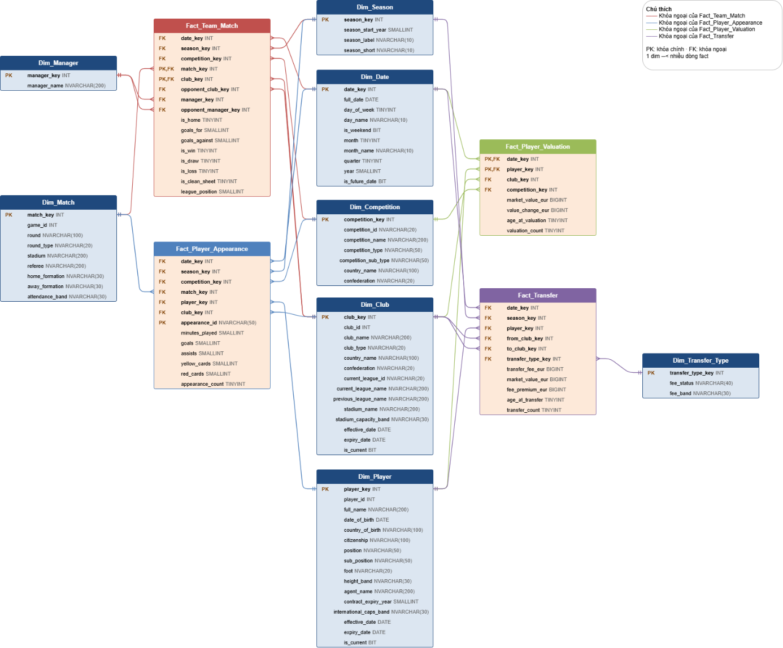
Hình 2.1: Sơ đồ kho dữ liệu dạng Fact Constellation

2.5. Xây dựng các Fact và Dimension
Quy ước chung: mỗi dimension có surrogate key tự tăng và giữ lại mã gốc từ nguồn làm khóa tự nhiên; dòng Unknown có key = -1 dùng cho giá trị không xác định hoặc không tìm thấy khi tra khóa. Các cờ 0/1 trong fact dùng kiểu TINYINT để SUM trực tiếp ra số trận.

2.5.1. Fact_Team_Match
Grain: 1 đội trong 1 trận. Nguồn club_games, bổ sung ngày, mùa, giải từ games. goal_difference và points không lưu mà tính khi truy vấn.
Bảng 2.6: Cấu trúc bảng Fact_Team_Match
Cột | Kiểu dữ liệu | Khóa | Ý nghĩa
date_key | INT | FK → dim_date | Ngày diễn ra trận → xác định trận đá vào ngày, tháng, năm nào  Phân tích theo: Dim_Date: ngày, tháng, quý, năm, cuối tuần  Câu hỏi: Tỉ lệ thắng của đội vào cuối tuần so với ngày thường?  Để làm gì: Biết đội thi đấu tốt hơn vào thời điểm nào để ban huấn luyện sắp xếp lịch tập, xoay tua đội hình cho các trận giữa tuần.
season_key | INT | FK → dim_season | Mùa giải của trận → gom kết quả theo mùa  Phân tích theo: Dim_Season  Câu hỏi: Bảng xếp hạng, thành tích của CLB qua từng mùa?  Để làm gì: Đánh giá phong độ dài hạn của CLB, làm căn cứ giữ hay thay HLV và đặt mục tiêu cho mùa sau.
competition_key | INT | FK → dim_competition | Giải đấu của trận → so sánh kết quả giữa các giải  Phân tích theo: Dim_Competition: giải, loại giải, quốc gia, liên đoàn  Câu hỏi: Giải nào có nhiều bàn thắng mỗi trận nhất?  Để làm gì: So sánh mức độ cạnh tranh giữa các giải để nhà đài, nhà tài trợ chọn giải hấp dẫn và tuyển trạch chọn thị trường tìm người.
match_key | INT | FK → dim_match, PK | Trận đấu → biết vòng, sân, trọng tài, sơ đồ, số khán giả của trận  Phân tích theo: Dim_Match  Câu hỏi: Sơ đồ chiến thuật nào cho tỉ lệ thắng cao nhất?  Để làm gì: Tìm sơ đồ hiệu quả để ban huấn luyện chọn chiến thuật phù hợp.
club_key | INT | FK → dim_club, PK | Đội của dòng này → thành tích của từng CLB  Phân tích theo: Dim_Club (vai đội): CLB, quốc gia, giải, quy mô sân  Câu hỏi: CLB nào thắng nhiều nhất mùa?  Để làm gì: Xếp hạng, đánh giá thành tích CLB, làm cơ sở đặt mục tiêu và phân bổ ngân sách.
opponent_club_key | INT | FK → dim_club | Đội đối thủ (role-playing Dim_Club) → phân tích đối đầu  Phân tích theo: Dim_Club (vai đối thủ)  Câu hỏi: Thành tích đối đầu giữa Man City và Arsenal?  Để làm gì: Chuẩn bị chiến thuật trước trận dựa trên lịch sử đối đầu.
manager_key | INT | FK → dim_manager | HLV của đội (role-playing Dim_Manager) → hiệu quả từng HLV  Phân tích theo: Dim_Manager (vai HLV đội)  Câu hỏi: HLV nào có tỉ lệ thắng cao nhất?  Để làm gì: Đánh giá hiệu quả HLV để ban lãnh đạo quyết định gia hạn, sa thải hoặc chọn HLV mới.
opponent_manager_key | INT | FK → dim_manager | HLV đối thủ (role-playing Dim_Manager) → đối đầu giữa hai HLV  Phân tích theo: Dim_Manager (vai HLV đối thủ)  Câu hỏi: Thành tích đối đầu Guardiola – Arteta?  Để làm gì: Hiểu đối thủ (HLV đối phương) để chuẩn bị đối sách trước trận.
is_home | TINYINT |  | 1 = đá sân nhà, 0 = sân khách (degenerate) → xác định lợi thế sân nhà  Phân tích theo: Dùng để lọc/nhóm kết hợp mọi chiều  Câu hỏi: Lợi thế sân nhà ở giải nào lớn nhất?  Để làm gì: Đo lợi thế sân nhà để đặt mục tiêu điểm sân nhà/sân khách và tham khảo khi định giá vé.
goals_for | SMALLINT |  | Số bàn đội ghi được → đánh giá sức mạnh tấn công. Additive  Phân tích theo: Mọi chiều: Date, Season, Competition, Match, Club, Manager (SUM)  Câu hỏi: Đội nào ghi nhiều bàn nhất mùa? Số bàn trung bình mỗi trận của từng giải?  Để làm gì: Đánh giá hàng công để quyết định có cần mua thêm tiền đạo hay đổi lối chơi.
goals_against | SMALLINT |  | Số bàn đội để thủng lưới → đánh giá hàng phòng ngự. Additive  Phân tích theo: Mọi chiều (SUM)  Câu hỏi: Đội nào có hàng thủ tốt nhất mùa? HLV nào để thủng lưới ít nhất?  Để làm gì: Đánh giá hàng thủ để quyết định tăng cường hậu vệ, thủ môn hay điều chỉnh chiến thuật phòng ngự.
is_win | TINYINT |  | Cờ thắng 0/1; SUM = số trận thắng → xác định thành tích, tỉ lệ thắng, điểm. Additive  Phân tích theo: Mọi chiều (SUM)  Câu hỏi: HLV nào thắng nhiều trận nhất? Tỉ lệ thắng sân nhà theo giải?  Để làm gì: Đo hiệu quả thi đấu để đánh giá HLV và dự báo khả năng đạt mục tiêu mùa giải.
is_draw | TINYINT |  | Cờ hòa 0/1; SUM = số trận hòa → tính điểm (3 × thắng + hòa). Additive  Phân tích theo: Mọi chiều (SUM)  Câu hỏi: Đội nào hòa nhiều nhất mùa?  Để làm gì: Tính điểm, xếp hạng; nhiều trận hòa cho thấy đội thiếu khả năng kết liễu trận đấu.
is_loss | TINYINT |  | Cờ thua 0/1; SUM = số trận thua → xác định phong độ sa sút. Additive  Phân tích theo: Mọi chiều (SUM)  Câu hỏi: Đội nào thua nhiều nhất trên sân khách?  Để làm gì: Phát hiện giai đoạn sa sút để can thiệp kịp thời (đổi chiến thuật, tâm lý, nhân sự).
is_clean_sheet | TINYINT |  | Cờ giữ sạch lưới 0/1; SUM = số trận không thủng lưới → đo hiệu quả phòng ngự. Additive  Phân tích theo: Mọi chiều (SUM)  Câu hỏi: Đội/HLV nào giữ sạch lưới nhiều nhất mùa?  Để làm gì: Đánh giá thủ môn và hàng thủ, làm căn cứ gia hạn hợp đồng hoặc mua người.
points | TINYINT |  | Điểm của đội trong trận: 3 thắng, 1 hòa, 0 thua, tính trong ETL (Derived Column, toán tử ?:). Additive  Phân tích theo: Mọi chiều (SUM)  Câu hỏi: Bảng xếp hạng của giải qua từng mùa?  Để làm gì: Theo dõi tiến độ so với mục tiêu vô địch, trụ hạng; đánh giá HLV.
goal_difference | SMALLINT |  | Hiệu số của trận = goals_for − goals_against, tính trong ETL (Derived Column, phép trừ). Additive  Phân tích theo: Mọi chiều (SUM)  Câu hỏi: Hiệu số của CLB trong mùa? Đội nào thắng đậm nhất?  Để làm gì: Tiêu chí phụ khi xếp hạng; đánh giá cân bằng công – thủ.
league_position | SMALLINT NULL |  | Thứ hạng của đội trên bảng xếp hạng tại thời điểm trận → theo dõi vị trí trong mùa. Non-additive  Phân tích theo: Club × Season, Competition, Manager; chỉ dùng MIN, MAX, AVG, không SUM  Câu hỏi: Thứ hạng cao nhất của CLB trong mùa? Thứ hạng trung bình dưới thời từng HLV?  Để làm gì: Theo dõi tiến độ so với mục tiêu (vô địch, trụ hạng, dự cúp châu Âu) để ra quyết định giữa mùa.
batch_id | NVARCHAR(30) NULL |  | Mã lần nạp, cột kỹ thuật để truy vết dữ liệu được nạp ở lần chạy nào

2.5.2. Fact_Player_Appearance
Grain: 1 cầu thủ ra sân trong 1 trận. Nguồn appearances, lấy mùa giải từ games qua game_id. appearance_id là degenerate dimension, dùng làm khóa để nạp gia tăng.
Bảng 2.7: Cấu trúc bảng Fact_Player_Appearance
Cột | Kiểu dữ liệu | Khóa | Ý nghĩa
date_key | INT | FK → dim_date | Ngày thi đấu → theo dõi phong độ cầu thủ theo thời gian  Phân tích theo: Dim_Date  Câu hỏi: Cầu thủ ghi bao nhiêu bàn mỗi tháng?  Để làm gì: Phát hiện cầu thủ sa sút phong độ hoặc quá tải để luân phiên, cho nghỉ đúng lúc.
season_key | INT | FK → dim_season | Mùa giải (lấy từ games qua game_id) → thống kê cầu thủ theo mùa  Phân tích theo: Dim_Season  Câu hỏi: Số bàn của cầu thủ qua từng mùa?  Để làm gì: Đánh giá sự tiến bộ của cầu thủ qua các mùa để quyết định gia hạn, tăng lương hoặc bán.
competition_key | INT | FK → dim_competition | Giải đấu → thống kê theo từng giải  Phân tích theo: Dim_Competition  Câu hỏi: Vua phá lưới Premier League mùa 2024/25?  Để làm gì: Xác định cầu thủ xuất sắc từng giải phục vụ trao giải, tuyển trạch và định giá.
match_key | INT | FK → dim_match | Trận đấu → biết trọng tài, vòng đấu của lần ra sân  Phân tích theo: Dim_Match  Câu hỏi: Trọng tài nào rút nhiều thẻ nhất?  Để làm gì: Chuẩn bị cho cầu thủ trước trận do trọng tài khắt khe điều khiển, hạn chế thẻ phạt.
player_key | INT | FK → dim_player | Cầu thủ → thống kê theo cầu thủ, vị trí, quốc tịch, chiều cao  Phân tích theo: Dim_Player  Câu hỏi: Tuyến nào ghi nhiều bàn nhất?  Để làm gì: So sánh đóng góp theo vị trí để xác định vị trí cần bổ sung trong đội hình.
club_key | INT | FK → dim_club | CLB của cầu thủ tại trận đó (không phải CLB hiện tại) → đóng góp cho từng CLB  Phân tích theo: Dim_Club  Câu hỏi: Haaland ghi bao nhiêu bàn cho Dortmund và cho Man City?  Để làm gì: Đánh giá đúng đóng góp của cầu thủ cho từng CLB, tránh gán nhầm thành tích khi tuyển trạch.
appearance_id | NVARCHAR(50) | PK | Mã lần ra sân (degenerate) → khóa chống nạp trùng khi nạp gia tăng; không dùng để phân tích
minutes_played | SMALLINT |  | Số phút thi đấu → xác định mức độ được trọng dụng; mẫu số tính hiệu suất mỗi 90 phút. Additive  Phân tích theo: Mọi chiều: Date, Season, Competition, Match, Player, Club (SUM)  Câu hỏi: Cầu thủ nào được thi đấu nhiều phút nhất mùa?  Để làm gì: Đo mức độ tin dùng để quản lý thể lực, xoay tua và đánh giá cầu thủ trẻ có được trao cơ hội.
goals | SMALLINT |  | Số bàn thắng → đo hiệu quả ghi bàn. Additive  Phân tích theo: Mọi chiều (SUM); goals_per_90 = SUM(goals) × 90 / SUM(minutes_played)  Câu hỏi: Ai là vua phá lưới từng giải, từng mùa? Tiền đạo nào ghi bàn hiệu quả nhất mỗi 90 phút?  Để làm gì: Tìm cầu thủ ghi bàn hiệu quả để tuyển trạch, định giá và trao giải vua phá lưới.
assists | SMALLINT |  | Số kiến tạo → đo khả năng tạo cơ hội cho đồng đội. Additive  Phân tích theo: Mọi chiều (SUM)  Câu hỏi: Cầu thủ kiến tạo nhiều nhất mùa?  Để làm gì: Tìm cầu thủ kiến tạo tốt để bổ sung tuyến giữa và đánh giá vai trò sáng tạo.
yellow_cards | SMALLINT |  | Số thẻ vàng → đánh giá kỷ luật của cầu thủ và độ khắt khe của trọng tài. Additive  Phân tích theo: Mọi chiều (SUM); kết hợp Dim_Match.referee  Câu hỏi: Vị trí nào nhận nhiều thẻ vàng nhất?  Để làm gì: Theo dõi nguy cơ treo giò để sắp xếp đội hình và nhắc nhở kỷ luật.
red_cards | SMALLINT |  | Số thẻ đỏ → xác định cầu thủ, trận đấu bạo lực. Additive  Phân tích theo: Mọi chiều (SUM)  Câu hỏi: Trọng tài nào rút nhiều thẻ đỏ nhất mỗi trận?  Để làm gì: Đánh giá rủi ro kỷ luật của cầu thủ trước khi mua hoặc gia hạn.
appearance_count | TINYINT |  | Luôn bằng 1; SUM = số trận ra sân → đo độ ổn định; mẫu số tính bàn thắng mỗi trận. Additive  Phân tích theo: Mọi chiều (SUM)  Câu hỏi: Cầu thủ nào ra sân nhiều nhất mùa?  Để làm gì: Đo độ ổn định, làm căn cứ điều khoản hợp đồng (thưởng theo số trận) và đánh giá chấn thương.
batch_id | NVARCHAR(30) NULL |  | Mã lần nạp, cột kỹ thuật để truy vết dữ liệu được nạp ở lần chạy nào

2.5.3. Fact_Player_Valuation
Grain: 1 lần định giá của 1 cầu thủ tại 1 ngày (periodic snapshot). market_value_eur là semi-additive: chỉ cộng giữa các cầu thủ trong cùng một ngày, không cộng theo thời gian.
Bảng 2.8: Cấu trúc bảng Fact_Player_Valuation
Cột | Kiểu dữ liệu | Khóa | Ý nghĩa
date_key | INT | FK → dim_date, PK | Ngày định giá → theo dõi giá trị theo thời gian  Phân tích theo: Dim_Date  Câu hỏi: Giá trị của cầu thủ thay đổi thế nào qua các năm?  Để làm gì: Theo dõi biến động giá trị để chọn thời điểm bán hoặc gia hạn hợp đồng có lợi nhất.
player_key | INT | FK → dim_player, PK | Cầu thủ được định giá  Phân tích theo: Dim_Player: vị trí, quốc tịch, chân thuận, người đại diện  Câu hỏi: Tiền đạo hay tiền vệ có giá trị trung bình cao hơn?  Để làm gì: Biết vị trí nào đắt giá để lập ngân sách chuyển nhượng hợp lý.
club_key | INT | FK → dim_club | CLB của cầu thủ lúc định giá → tính giá trị đội hình  Phân tích theo: Dim_Club  Câu hỏi: Tổng giá trị đội hình của Man City ngày 30/06/2025?  Để làm gì: Đo tài sản cầu thủ của CLB phục vụ báo cáo tài chính, vay vốn và đàm phán tài trợ.
competition_key | INT | FK → dim_competition | Giải VĐQG của CLB lúc định giá → so sánh giá trị giữa các giải  Phân tích theo: Dim_Competition  Câu hỏi: Giải nào có tổng giá trị cầu thủ cao nhất?  Để làm gì: So sánh sức mạnh tài chính giữa các giải, chọn thị trường mua người có giá hợp lý.
market_value_eur | BIGINT NULL |  | Giá trị thị trường tại ngày định giá → xác định tài sản cầu thủ của CLB, giải. Semi-additive  Phân tích theo: SUM theo Player, Club, Competition trong cùng một ngày; theo Date lấy giá trị cuối kỳ, MAX hoặc AVG (không cộng qua thời gian)  Câu hỏi: Cầu thủ đắt giá nhất mỗi năm? Tổng giá trị đội hình CLB tại một ngày?  Để làm gì: Định giá tài sản cầu thủ, làm cơ sở đàm phán phí mua/bán và báo cáo giá trị đội hình.
value_change_eur | BIGINT NULL |  | Mức tăng/giảm so với lần định giá trước → xác định cầu thủ đang lên giá hay mất giá. Additive  Phân tích theo: Mọi chiều (SUM)  Câu hỏi: Cầu thủ nào tăng giá mạnh nhất năm 2024? CLB nào phát triển cầu thủ tốt nhất?  Để làm gì: Tìm cầu thủ đang lên giá để mua sớm hoặc bán đúng đỉnh; đánh giá hiệu quả đào tạo của CLB.
age_at_valuation | TINYINT NULL |  | Tuổi tại ngày định giá → xác định độ tuổi giá trị đạt đỉnh; tuổi < 14 coi là ngày sinh nguồn sai, ETL đặt NULL. Non-additive  Phân tích theo: Player (vị trí), Date; chỉ dùng AVG hoặc nhóm tuổi  Câu hỏi: Giá trị đạt đỉnh ở độ tuổi nào, khác nhau thế nào giữa các vị trí?  Để làm gì: Xác định độ tuổi đỉnh giá trị để lên kế hoạch mua trẻ, bán đúng thời điểm.
valuation_count | TINYINT |  | Luôn bằng 1; SUM = số lần định giá → tần suất cập nhật; mẫu số tính giá trị trung bình. Additive  Phân tích theo: Player, Club, Date (SUM)  Câu hỏi: Cầu thủ nào được định giá lại thường xuyên nhất?  Để làm gì: Đánh giá độ tin cậy của dữ liệu định giá (cầu thủ được cập nhật thường xuyên thì số liệu đáng tin hơn).
batch_id | NVARCHAR(30) NULL |  | Mã lần nạp, cột kỹ thuật để truy vết dữ liệu được nạp ở lần chạy nào

2.5.4. Fact_Transfer
Grain: 1 lần chuyển nhượng. Phí trống (không công bố) giữ NULL, khác với phí bằng 0 (miễn phí hoặc cho mượn); phân biệt qua Dim_Transfer_Type.
Bảng 2.9: Cấu trúc bảng Fact_Transfer
Cột | Kiểu dữ liệu | Khóa | Ý nghĩa
date_key | INT | FK → dim_date | Ngày chuyển nhượng → phân biệt kỳ chuyển nhượng hè, đông  Phân tích theo: Dim_Date  Câu hỏi: Kỳ chuyển nhượng hè hay đông chi nhiều tiền hơn?  Để làm gì: Lập kế hoạch tài chính và thời điểm giao dịch theo kỳ chuyển nhượng.
season_key | INT | FK → dim_season | Mùa chuyển nhượng (khớp qua season_short) → chi tiêu theo mùa  Phân tích theo: Dim_Season  Câu hỏi: Tổng chi tiêu chuyển nhượng của giải qua từng mùa?  Để làm gì: Theo dõi xu hướng chi tiêu của giải, CLB để dự báo ngân sách và lạm phát giá cầu thủ.
player_key | INT | FK → dim_player | Cầu thủ được chuyển nhượng  Phân tích theo: Dim_Player: vị trí, người đại diện, năm hết hợp đồng  Câu hỏi: Cầu thủ sắp hết hợp đồng có bị bán rẻ hơn giá trị không?  Để làm gì: Tận dụng cầu thủ sắp hết hợp đồng để mua rẻ hoặc bán trước khi mất trắng.
from_club_key | INT | FK → dim_club | CLB đi (role-playing Dim_Club) → tiền thu về khi bán  Phân tích theo: Dim_Club (vai CLB bán)  Câu hỏi: CLB nào bán cầu thủ thu nhiều tiền nhất?  Để làm gì: Đánh giá khả năng tạo nguồn thu từ bán cầu thủ (mô hình đào tạo – bán).
to_club_key | INT | FK → dim_club | CLB đến (role-playing Dim_Club) → tiền chi ra khi mua  Phân tích theo: Dim_Club (vai CLB mua)  Câu hỏi: CLB nào chi tiêu nhiều nhất? Chi tiêu ròng = mua − bán?  Để làm gì: Kiểm soát chi tiêu, tuân thủ quy định công bằng tài chính (FFP).
transfer_type_key | INT | FK → dim_transfer_type | Loại thương vụ: trạng thái phí, nhóm mức phí  Phân tích theo: Dim_Transfer_Type  Câu hỏi: Tỉ lệ thương vụ miễn phí, cho mượn theo mùa?  Để làm gì: Đánh giá chiến lược dùng hợp đồng miễn phí, cho mượn để giảm chi phí.
transfer_fee_eur | BIGINT NULL |  | Phí chuyển nhượng → xác định mức chi tiêu, doanh thu; NULL = không công bố, 0 = miễn phí/cho mượn. Additive  Phân tích theo: Date, Season, Club đi/đến, Player, Transfer_Type (SUM, bỏ qua NULL)  Câu hỏi: CLB nào chi tiêu nhiều nhất mùa? Chi tiêu ròng của từng CLB?  Để làm gì: Kiểm soát ngân sách chuyển nhượng, so sánh mức chi tiêu với đối thủ và tuân thủ FFP.
market_value_eur | BIGINT NULL |  | Giá trị thị trường lúc chuyển nhượng → mốc so sánh với phí thực trả. Semi-additive  Phân tích theo: SUM theo Club, Season, Transfer_Type giữa các thương vụ khác nhau; không cộng nhiều lần cho cùng một cầu thủ  Câu hỏi: Tổng giá trị cầu thủ mua về so với tổng tiền bỏ ra?  Để làm gì: Đánh giá CLB có trả đúng giá hay không, làm mốc khi đàm phán.
fee_premium_eur | BIGINT NULL |  | Phí − giá trị thị trường → xác định mua đắt (dương) hay mua rẻ (âm), đo hiệu quả đàm phán. Additive  Phân tích theo: Mọi chiều (SUM); kết hợp Dim_Player.agent_name  Câu hỏi: Thương vụ nào bị mua đắt nhất? Người đại diện nào đàm phán được phí cao nhất?  Để làm gì: Đánh giá hiệu quả đàm phán của CLB và người đại diện, tránh lặp lại thương vụ mua hớ.
age_at_transfer | TINYINT NULL |  | Tuổi tại ngày chuyển nhượng → xác định chiến lược mua người trẻ hay kinh nghiệm. Non-additive  Phân tích theo: Club, Season, Player (vị trí); chỉ dùng AVG  Câu hỏi: Tuổi trung bình cầu thủ mỗi CLB mua về theo mùa?  Để làm gì: Xác định chiến lược mua người (đầu tư trẻ để bán lại hay mua kinh nghiệm để có thành tích ngay).
is_youth_transfer | TINYINT NULL |  | 1 = cầu thủ dưới 18 tuổi (chuyển nhượng ở cấp đội trẻ), NULL nếu không rõ tuổi; tính trong ETL (Derived Column, toán tử ?:). Degenerate (cờ lọc)  Phân tích theo: Club, Season, Player (lọc hoặc SUM = số thương vụ đội trẻ)  Câu hỏi: Tuổi trung bình cầu thủ chuyên nghiệp mỗi CLB mua về? CLB nào mua nhiều cầu thủ trẻ?  Để làm gì: Tách thị trường đội trẻ (khoảng 5.000 thương vụ 4–17 tuổi, phí gần như bằng 0) để tuổi và phí trung bình của thị trường chuyên nghiệp không bị kéo lệch.
transfer_count | TINYINT |  | Luôn bằng 1; SUM = số thương vụ → mức độ hoạt động trên thị trường. Additive  Phân tích theo: Mọi chiều (SUM)  Câu hỏi: CLB nào giao dịch nhiều nhất?  Để làm gì: Đo mức độ biến động đội hình; xáo trộn quá nhiều có thể ảnh hưởng sự ổn định.
batch_id | NVARCHAR(30) NULL |  | Mã lần nạp, cột kỹ thuật để truy vết dữ liệu được nạp ở lần chạy nào

2.5.5. Dim_Club
Ghép từ clubs.csv, national_teams.csv và các CLB chỉ xuất hiện trong fact (club_type = Other). SCD1: tên, loại, quốc gia, liên đoàn; SCD2: sân nhà, nhóm sức chứa; SCD3: giải VĐQG hiện tại / trước đó.
Bảng 2.10: Cấu trúc bảng Dim_Club
Cột | Kiểu dữ liệu | Khóa | Ý nghĩa
club_key | INT | PK (tự tăng) | Surrogate key, mỗi phiên bản SCD2 một khóa → nối các fact
club_id | INT |  | Mã CLB gốc (khóa tự nhiên) → tra surrogate key khi nạp
club_name | NVARCHAR(200) |  | Tên CLB / đội tuyển (SCD1)  Phân tích theo: Nhóm theo CLB  Câu hỏi: Bảng xếp hạng, chi tiêu chuyển nhượng, tổng giá trị đội hình theo CLB?  Để làm gì: Hiển thị và so sánh CLB trong mọi báo cáo xếp hạng, tài chính.
club_type | NVARCHAR(20) |  | Club / National Team / Other (SCD1) → tách CLB, đội tuyển, CLB ngoài phạm vi  Phân tích theo: Lọc  Câu hỏi: Loại CLB ngoài phạm vi khỏi bảng xếp hạng?  Để làm gì: Tách riêng thống kê CLB và đội tuyển để số liệu không bị lẫn.
country_name | NVARCHAR(100) |  | Quốc gia của CLB (SCD1)  Phân tích theo: Nhóm theo quốc gia  Câu hỏi: Dòng tiền chuyển nhượng giữa các quốc gia?  Để làm gì: Phân tích dòng tiền giữa các nền bóng đá (nước nào mua nhiều, nước nào bán nhiều).
confederation | NVARCHAR(20) |  | Liên đoàn châu lục (SCD1)  Phân tích theo: Nhóm theo châu lục  Câu hỏi: Dòng tiền chuyển nhượng giữa các châu lục?  Để làm gì: So sánh sức mạnh tài chính, chuyên môn giữa các châu lục.
current_league_id | NVARCHAR(20) NULL |  | Mã giải VĐQG hiện tại (SCD3)
current_league_name | NVARCHAR(200) |  | Giải VĐQG hiện tại (SCD3)  Phân tích theo: Nhóm CLB theo giải đang thi đấu  Câu hỏi: Chi tiêu chuyển nhượng theo giải?  Để làm gì: So sánh mức đầu tư giữa các giải để chọn thị trường mua bán.
previous_league_name | NVARCHAR(200) NULL |  | Giải VĐQG trước đó (SCD3) → nhận diện CLB vừa thăng/xuống hạng  Phân tích theo: So sánh hai giải  Câu hỏi: CLB mới lên hạng chi tiêu và thi đấu ra sao?  Để làm gì: Đánh giá CLB mới thăng hạng cần chi bao nhiêu để trụ hạng.
stadium_name | NVARCHAR(200) |  | Sân nhà (SCD2)  Phân tích theo: Nhóm theo sân  Câu hỏi: Lợi thế sân nhà của từng sân?  Để làm gì: Đánh giá lợi thế sân nhà theo từng sân.
stadium_capacity_band | NVARCHAR(30) |  | Nhóm sức chứa sân (SCD2): < 20.000 … ≥ 60.000  Phân tích theo: Nhóm theo quy mô sân  Câu hỏi: Sân lớn có giúp đội nhà thắng nhiều hơn?  Để làm gì: Tham khảo khi quyết định nâng cấp, mở rộng sân vận động.
effective_date | DATE |  | Ngày bắt đầu hiệu lực của phiên bản (SCD Type 2)  Phân tích theo: Tra đúng phiên bản tại ngày diễn ra sự kiện
expiry_date | DATE |  | Ngày hết hiệu lực của phiên bản (SCD Type 2); 9999-12-31 = đang hiệu lực  Phân tích theo: Tra đúng phiên bản tại ngày diễn ra sự kiện
is_current | BIT |  | 1 = phiên bản hiện tại (SCD Type 2)  Phân tích theo: Lọc nhanh thông tin mới nhất của đối tượng
batch_id | NVARCHAR(30) NULL |  | Mã lần nạp, cột kỹ thuật để truy vết dữ liệu được nạp ở lần chạy nào

2.5.6. Dim_Player
Nguồn players.csv. SCD2: vị trí, vị trí chi tiết, người đại diện; các thuộc tính còn lại SCD1. Chiều cao, số trận đội tuyển được nhóm hóa; tuổi không lưu trong dimension mà tính tại thời điểm sự kiện.
Bảng 2.11: Cấu trúc bảng Dim_Player
Cột | Kiểu dữ liệu | Khóa | Ý nghĩa
player_key | INT | PK (tự tăng) | Surrogate key, mỗi phiên bản SCD2 một khóa → nối các fact
player_id | INT |  | Mã cầu thủ gốc (khóa tự nhiên) → tra surrogate key khi nạp
full_name | NVARCHAR(200) |  | Họ tên (SCD1)  Phân tích theo: Hiển thị, xếp hạng cầu thủ  Câu hỏi: Vua phá lưới, cầu thủ đắt giá nhất?  Để làm gì: Hiển thị cầu thủ trong các bảng xếp hạng và báo cáo tuyển trạch.
date_of_birth | DATE NULL |  | Ngày sinh (SCD1) → tính tuổi tại thời điểm sự kiện  Phân tích theo: Nhóm theo thế hệ  Câu hỏi: Cầu thủ sinh năm 2000 trở về sau ghi bao nhiêu bàn?  Để làm gì: Tính tuổi tại thời điểm sự kiện để đánh giá tiềm năng và lập kế hoạch kế cận.
country_of_birth | NVARCHAR(100) |  | Quốc gia sinh (SCD1)  Phân tích theo: Nhóm theo nơi sinh  Câu hỏi: Quốc gia nào sản sinh nhiều cầu thủ giá trị cao?  Để làm gì: Xác định thị trường tuyển trạch nhiều tài năng.
citizenship | NVARCHAR(100) |  | Quốc tịch (SCD1)  Phân tích theo: Nhóm theo quốc tịch  Câu hỏi: Số cầu thủ nước ngoài ở từng giải?  Để làm gì: Kiểm soát chỉ tiêu cầu thủ ngoại và chọn thị trường tuyển trạch.
position | NVARCHAR(50) |  | Tuyến: Defender, Midfield, Attack, Goalkeeper (SCD2)  Phân tích theo: Nhóm theo tuyến  Câu hỏi: So sánh giá trị, bàn thắng, thẻ phạt giữa các tuyến?  Để làm gì: Xác định tuyến cần bổ sung và lập ngân sách theo vị trí.
sub_position | NVARCHAR(50) |  | Vị trí chi tiết (SCD2) → drill-down từ tuyến  Phân tích theo: Drill-down  Câu hỏi: Hậu vệ trái hay phải kiến tạo nhiều hơn?  Để làm gì: Tuyển trạch đúng vị trí chi tiết còn thiếu.
foot | NVARCHAR(20) |  | Chân thuận (SCD1)  Phân tích theo: Nhóm theo chân thuận  Câu hỏi: Cầu thủ thuận chân trái có giá trị cao hơn?  Để làm gì: Cân bằng đội hình (đủ cầu thủ thuận chân trái/phải).
height_band | NVARCHAR(30) |  | Nhóm chiều cao (SCD1)  Phân tích theo: Nhóm theo chiều cao  Câu hỏi: Chiều cao có liên quan tới vị trí và bàn thắng?  Để làm gì: Hỗ trợ tuyển trạch theo thể hình phù hợp lối chơi (bóng bổng, phòng ngự).
agent_name | NVARCHAR(200) |  | Người đại diện (SCD2)  Phân tích theo: Nhóm theo người đại diện  Câu hỏi: Người đại diện nào có tổng phí, phí chênh cao nhất?  Để làm gì: Chọn người đại diện để đàm phán, cảnh giác với người đại diện hay đẩy giá.
contract_expiry_year | SMALLINT NULL |  | Năm hết hạn hợp đồng (SCD1)  Phân tích theo: Nhóm theo năm  Câu hỏi: Cầu thủ sắp hết hợp đồng có bị bán rẻ hơn giá trị?  Để làm gì: Lên kế hoạch gia hạn hoặc bán sớm để không mất trắng cầu thủ.
international_caps_band | NVARCHAR(30) |  | Nhóm số trận khoác áo đội tuyển (SCD1)  Phân tích theo: Nhóm  Câu hỏi: Cầu thủ quốc tế có giá trị cao hơn cầu thủ chưa khoác áo?  Để làm gì: Đánh giá kinh nghiệm quốc tế khi định giá và tuyển trạch.
effective_date | DATE |  | Ngày bắt đầu hiệu lực của phiên bản (SCD Type 2)  Phân tích theo: Tra đúng phiên bản tại ngày diễn ra sự kiện
expiry_date | DATE |  | Ngày hết hiệu lực của phiên bản (SCD Type 2); 9999-12-31 = đang hiệu lực  Phân tích theo: Tra đúng phiên bản tại ngày diễn ra sự kiện
is_current | BIT |  | 1 = phiên bản hiện tại (SCD Type 2)  Phân tích theo: Lọc nhanh thông tin mới nhất của đối tượng
batch_id | NVARCHAR(30) NULL |  | Mã lần nạp, cột kỹ thuật để truy vết dữ liệu được nạp ở lần chạy nào

2.5.7. Dim_Competition
Nguồn competitions.csv, bổ sung quốc gia từ countries.csv. SCD1.
Bảng 2.12: Cấu trúc bảng Dim_Competition
Cột | Kiểu dữ liệu | Khóa | Ý nghĩa
competition_key | INT | PK (tự tăng) | Surrogate key → nối các fact
competition_id | NVARCHAR(20) |  | Mã giải gốc (GB1) → tra surrogate key khi nạp
competition_name | NVARCHAR(200) |  | Tên giải  Phân tích theo: Nhóm, lọc theo giải  Câu hỏi: Vua phá lưới, tỉ lệ thắng sân nhà của từng giải?  Để làm gì: So sánh các giải để chọn thị trường tuyển trạch, phát sóng, tài trợ.
competition_type | NVARCHAR(50) |  | Loại giải: domestic_league, domestic_cup, international_cup  Phân tích theo: Nhóm theo loại giải  Câu hỏi: Hiệu suất ở giải VĐQG so với cúp?  Để làm gì: Đánh giá đội/cầu thủ thi đấu tốt ở giải dài hơi hay giải cúp để chọn ưu tiên mục tiêu.
competition_sub_type | NVARCHAR(50) |  | Phân loại chi tiết: first_tier, uefa_champions_league…  Phân tích theo: Lọc  Câu hỏi: Chỉ xét các giải hạng nhất?  Để làm gì: Tập trung phân tích vào các giải chất lượng cao.
country_name | NVARCHAR(100) |  | Quốc gia của giải; giải quốc tế ghi International  Phân tích theo: Nhóm theo quốc gia  Câu hỏi: Tổng giá trị cầu thủ theo quốc gia?  Để làm gì: So sánh sức mạnh bóng đá giữa các quốc gia.
confederation | NVARCHAR(20) |  | Liên đoàn châu lục (UEFA, AFC…)  Phân tích theo: Nhóm theo châu lục  Câu hỏi: So sánh chỉ số giữa các châu lục?  Để làm gì: So sánh trình độ giữa các châu lục.
batch_id | NVARCHAR(30) NULL |  | Mã lần nạp, cột kỹ thuật để truy vết dữ liệu được nạp ở lần chạy nào

2.5.8. Dim_Match
Nguồn games.csv. round_type suy ra từ round; số khán giả được nhóm hóa thành attendance_band. SCD1.
Bảng 2.13: Cấu trúc bảng Dim_Match
Cột | Kiểu dữ liệu | Khóa | Ý nghĩa
match_key | INT | PK (tự tăng) | Surrogate key → nối Fact_Team_Match, Fact_Player_Appearance
game_id | INT |  | Mã trận gốc → tra surrogate key khi nạp
round | NVARCHAR(100) |  | Vòng đấu (33. Matchday, Final…)  Phân tích theo: Drill-down từ round_type
round_type | NVARCHAR(20) |  | Matchday / Group stage / Knockout / Final (suy ra từ round)  Phân tích theo: Nhóm theo loại vòng  Câu hỏi: Vòng loại trực tiếp có ít bàn thắng hơn vòng bảng?  Để làm gì: Đánh giá bản lĩnh của đội ở các trận loại trực tiếp để chuẩn bị cho giai đoạn quyết định.
stadium | NVARCHAR(200) |  | Sân thi đấu  Phân tích theo: Nhóm theo sân  Câu hỏi: Kết quả trên sân trung lập (chung kết)?  Để làm gì: Đánh giá ảnh hưởng của sân thi đấu tới kết quả.
referee | NVARCHAR(200) |  | Trọng tài  Phân tích theo: Nhóm theo trọng tài  Câu hỏi: Trọng tài nào rút nhiều thẻ nhất mỗi trận?  Để làm gì: Chuẩn bị cho cầu thủ trước trận do trọng tài khắt khe điều khiển.
home_formation | NVARCHAR(30) |  | Sơ đồ chiến thuật đội nhà (4-3-3…)  Phân tích theo: Nhóm theo sơ đồ  Câu hỏi: Sơ đồ nào cho tỉ lệ thắng sân nhà cao nhất?  Để làm gì: Chọn sơ đồ chiến thuật hiệu quả.
away_formation | NVARCHAR(30) |  | Sơ đồ chiến thuật đội khách  Phân tích theo: Nhóm theo sơ đồ
attendance_band | NVARCHAR(30) |  | Nhóm số khán giả  Phân tích theo: Nhóm theo quy mô khán giả  Câu hỏi: Đông khán giả có giúp đội nhà thắng nhiều hơn?  Để làm gì: Đánh giá tác động của khán giả, hỗ trợ chính sách bán vé, thu hút cổ động viên.
batch_id | NVARCHAR(30) NULL |  | Mã lần nạp, cột kỹ thuật để truy vết dữ liệu được nạp ở lần chạy nào

2.5.9. Dim_Manager
Nguồn club_games.own_manager_name và opponent_manager_name. Nguồn không có mã HLV nên tên đã chuẩn hóa được dùng làm khóa tự nhiên. SCD1.
Bảng 2.14: Cấu trúc bảng Dim_Manager
Cột | Kiểu dữ liệu | Khóa | Ý nghĩa
manager_key | INT | PK (tự tăng) | Surrogate key → nối Fact_Team_Match (2 vai: HLV đội, HLV đối thủ)
manager_name | NVARCHAR(200) |  | Tên HLV đã chuẩn hóa, đồng thời là khóa tự nhiên  Phân tích theo: Nhóm theo HLV  Câu hỏi: Tỉ lệ thắng, số trận sạch lưới của từng HLV?  Để làm gì: Đánh giá và lựa chọn HLV (gia hạn, sa thải, bổ nhiệm).
batch_id | NVARCHAR(30) NULL |  | Mã lần nạp, cột kỹ thuật để truy vết dữ liệu được nạp ở lần chạy nào

2.5.10. Dim_Date
Bảng lịch sinh sẵn 1990–2030, hierarchy Year → Quarter → Month → Date.
Bảng 2.15: Cấu trúc bảng Dim_Date
Cột | Kiểu dữ liệu | Khóa | Ý nghĩa
date_key | INT | PK | Khóa ngày YYYYMMDD → nối ngày sự kiện của cả 4 fact
full_date | DATE NULL |  | Ngày đầy đủ  Phân tích theo: Lọc khoảng thời gian bất kỳ  Câu hỏi: Giá trị cầu thủ tại một ngày bất kỳ?  Để làm gì: Truy vấn số liệu tại thời điểm bất kỳ phục vụ đàm phán, báo cáo tài chính.
day_of_week | TINYINT |  | Thứ trong tuần (1 = Thứ Hai)  Phân tích theo: Nhóm theo thứ  Câu hỏi: Ngày nào trong tuần có nhiều trận nhất?  Để làm gì: Hỗ trợ xếp lịch thi đấu, phát sóng.
day_name | NVARCHAR(10) |  | Tên thứ  Phân tích theo: Nhãn hiển thị
is_weekend | BIT |  | 1 = thứ Bảy, Chủ nhật  Phân tích theo: Lọc cuối tuần / ngày thường  Câu hỏi: Tỉ lệ thắng sân nhà cuối tuần so với ngày thường?  Để làm gì: Đánh giá ảnh hưởng của lịch thi đấu tới kết quả và lượng khán giả.
month | TINYINT |  | Tháng  Phân tích theo: Nhóm theo tháng  Câu hỏi: Kỳ chuyển nhượng hè (6–8) và đông (1) chi bao nhiêu?  Để làm gì: Lập kế hoạch tài chính theo kỳ chuyển nhượng.
month_name | NVARCHAR(10) |  | Tên tháng  Phân tích theo: Nhãn hiển thị
quarter | TINYINT |  | Quý  Phân tích theo: Nhóm theo quý  Câu hỏi: Tổng phí chuyển nhượng theo quý?  Để làm gì: Báo cáo tài chính theo quý.
year | SMALLINT |  | Năm  Phân tích theo: Nhóm theo năm (Year → Quarter → Month → Date)  Câu hỏi: Xu hướng phí chuyển nhượng qua các năm?  Để làm gì: Theo dõi xu hướng dài hạn của thị trường.
is_future_date | BIT |  | Ngày sau thời điểm nạp dữ liệu  Phân tích theo: Lọc  Câu hỏi: Tách các thương vụ ký trước có hiệu lực trong tương lai khỏi thống kê?  Để làm gì: Tránh làm sai thống kê hiện tại bởi các thương vụ chưa có hiệu lực.

2.5.11. Dim_Season
Tách khỏi Dim_Date vì mùa giải kéo dài qua 2 năm dương lịch. season_short dùng để ghép mùa của transfers (24/25) với mùa của games (2024).
Bảng 2.16: Cấu trúc bảng Dim_Season
Cột | Kiểu dữ liệu | Khóa | Ý nghĩa
season_key | INT | PK (tự tăng) | Surrogate key → nối Fact_Team_Match, Fact_Player_Appearance, Fact_Transfer
season_start_year | SMALLINT |  | Năm bắt đầu mùa (2024)  Phân tích theo: Sắp xếp các mùa  Câu hỏi: Xu hướng qua các mùa?  Để làm gì: So sánh xu hướng dài hạn giữa các mùa.
season_label | NVARCHAR(10) |  | Nhãn mùa 2024/25  Phân tích theo: Nhãn hiển thị báo cáo theo mùa  Câu hỏi: Bảng xếp hạng, vua phá lưới mùa 2024/25?  Để làm gì: Hiển thị báo cáo theo mùa đúng cách người dùng bóng đá quen đọc.
season_short | NVARCHAR(10) |  | Mùa rút gọn 24/25 → ghép mùa của transfers với mùa của games  Phân tích theo: Nối dữ liệu  Câu hỏi: Chi tiêu và thành tích của CLB cùng một mùa?  Để làm gì: Đặt chi tiêu và thành tích cạnh nhau để đánh giá tiền bỏ ra có mang lại kết quả hay không.

2.5.12. Dim_Transfer_Type
Junk dimension gom 2 cờ phân loại thương vụ: fee_status và fee_band.
Bảng 2.17: Cấu trúc bảng Dim_Transfer_Type
Cột | Kiểu dữ liệu | Khóa | Ý nghĩa
transfer_type_key | INT | PK | Surrogate key → nối Fact_Transfer
fee_status | NVARCHAR(40) |  | Có phí / Miễn phí hoặc cho mượn / Không công bố  Phân tích theo: Lọc, nhóm theo trạng thái phí  Câu hỏi: Tỉ lệ thương vụ miễn phí, cho mượn theo mùa?  Để làm gì: Đánh giá chiến lược tiết kiệm chi phí (miễn phí, cho mượn) và loại thương vụ không công bố khỏi thống kê phí.
fee_band | NVARCHAR(30) |  | Nhóm mức phí: < 1 triệu … > 50 triệu EUR  Phân tích theo: Nhóm theo mức phí  Câu hỏi: Phân bố số thương vụ theo mức phí?  Để làm gì: Biết phân khúc giá chủ yếu của thị trường để lập ngân sách.

2.5.13. Measure tổng hợp ở tầng phân tích (SSAS / Power BI)
Kho không có bảng tổng hợp vật lý. Các câu hỏi ở mức mùa giải, CLB, HLV được trả lời bằng measure của tầng phân tích (SSAS / Power BI), tính trên các cột đã tính sẵn trong ETL của 4 fact chi tiết. Measure tỉ lệ (non-additive) luôn được tính từ tử số và mẫu số additive, không cộng dồn tỉ lệ.
Bảng 2.18: Measure tổng hợp ở tầng phân tích
Measure (tính chất) | Công thức (DAX / MDX tương đương) | Câu hỏi nghiệp vụ | Để làm gì
Số trận (Additive) | COUNTROWS(Fact_Team_Match) [cột: Fact_Team_Match] | Mỗi CLB đá bao nhiêu trận trong mùa? | Mẫu số cho các tỉ lệ
Thắng / Hòa / Thua (Additive) | SUM(is_win) / SUM(is_draw) / SUM(is_loss) [cột: is_win, is_draw, is_loss] | CLB nào thắng nhiều nhất mùa? | Đánh giá thành tích, đánh giá HLV
Điểm (Additive) | SUM(points) [cột: points] | Bảng xếp hạng cuối mùa? | Xác định vô địch, suất dự cúp, xuống hạng
Hiệu số (Additive) | SUM(goal_difference) [cột: goal_difference] | Hiệu số bàn thắng của từng CLB? | Tiêu chí phụ khi bằng điểm
Tỉ lệ thắng (Non-additive (tính lại theo bộ lọc)) | DIVIDE(SUM(is_win), COUNTROWS(Fact_Team_Match)) [cột: is_win] | HLV nào có tỉ lệ thắng cao nhất (tối thiểu 50 trận)? | Chọn, gia hạn hoặc sa thải HLV
Tỉ lệ thắng sân nhà (Non-additive) | CALCULATE([Tỉ lệ thắng], is_home = 1) [cột: is_win, is_home] | Giải nào có lợi thế sân nhà lớn nhất? | Đặt mục tiêu điểm sân nhà
Bàn thắng mỗi trận (Non-additive) | DIVIDE(SUM(goals_for), [Số trận]) [cột: goals_for] | Giải nào ghi nhiều bàn mỗi trận nhất? | So sánh độ hấp dẫn giữa các giải
Số trận sạch lưới (Additive) | SUM(is_clean_sheet) [cột: is_clean_sheet] | Thủ môn / hàng thủ nào tốt nhất mùa? | Gia hạn hoặc mua thủ môn
Bàn thắng, kiến tạo, phút (Additive) | SUM(goals), SUM(assists), SUM(minutes_played) [cột: Fact_Player_Appearance] | Vua phá lưới, vua kiến tạo từng giải, từng mùa? | Tuyển trạch, trao giải
Bàn mỗi 90 phút (Non-additive) | DIVIDE(SUM(goals) * 90, SUM(minutes_played)) [cột: goals, minutes_played] | Tiền đạo nào ghi bàn hiệu quả nhất mỗi 90 phút? | So sánh công bằng giữa cầu thủ đá chính và dự bị
Số trận ra sân (Additive) | SUM(appearance_count) [cột: appearance_count] | Cầu thủ nào ra sân nhiều nhất? | Đánh giá độ ổn định, điều khoản hợp đồng
Thẻ phạt mỗi trận (Non-additive) | DIVIDE(SUM(yellow_cards) + SUM(red_cards), DISTINCTCOUNT(match_key)) [cột: yellow_cards, red_cards] | Trọng tài nào khắt khe nhất? | Chuẩn bị cho cầu thủ trước trận
Giá trị đội hình tại một ngày (Semi-additive) | Giá trị lần định giá gần nhất của từng cầu thủ, rồi SUM theo CLB (LastNonEmpty) [cột: market_value_eur] | Tổng giá trị đội hình CLB ngày 30/06/2025? | Báo cáo tài sản, đàm phán tài trợ
Mức tăng giá (Additive) | SUM(value_change_eur) [cột: value_change_eur] | Cầu thủ, CLB nào tăng giá mạnh nhất năm? | Đánh giá hiệu quả đào tạo, thời điểm bán
Tuổi trung bình (Non-additive) | AVERAGE(age_at_valuation); CALCULATE(AVERAGE(age_at_transfer), is_youth_transfer = 0) [cột: age_at_valuation, age_at_transfer, is_youth_transfer] | Độ tuổi đỉnh giá trị? Tuổi trung bình cầu thủ chuyên nghiệp được mua? | Chiến lược mua trẻ hay mua kinh nghiệm (không bị thương vụ đội trẻ kéo lệch)
Tỉ lệ thương vụ đội trẻ (Non-additive) | DIVIDE(SUM(is_youth_transfer), COUNT(is_youth_transfer)) [cột: is_youth_transfer] | CLB nào mua nhiều cầu thủ trẻ nhất? | Đánh giá chiến lược đào tạo trẻ
Chi mua / Thu bán (Additive) | SUM(transfer_fee_eur) theo vai to_club_key / from_club_key (USERELATIONSHIP) [cột: transfer_fee_eur] | CLB chi bao nhiêu, thu bao nhiêu mỗi mùa? | Kiểm soát ngân sách chuyển nhượng
Chi tiêu ròng (Additive) | [Chi mua] − [Thu bán] [cột: transfer_fee_eur] | CLB nào chi tiêu ròng nhiều nhất mùa? | Tuân thủ FFP, so sánh với đối thủ
Phí chênh trung bình (Non-additive) | AVERAGE(fee_premium_eur) [cột: fee_premium_eur] | CLB / người đại diện nào hay mua đắt? | Cải thiện đàm phán
Số thương vụ, tỉ lệ miễn phí (Additive / Non-additive) | SUM(transfer_count); DIVIDE(số thương vụ fee_status = 'Miễn phí…', SUM(transfer_count)) [cột: transfer_count, transfer_type_key] | Tỉ lệ thương vụ miễn phí, cho mượn theo mùa? | Đánh giá chiến lược tiết kiệm chi phí

2.6. Tổng hợp SCD
Bảng 2.19: Phương án SCD của các dimension
Dimension | Type 1 (ghi đè) | Type 2 (thêm phiên bản) | Type 3 (thêm cột)
Dim_Club | Tên, loại, quốc gia, liên đoàn | Sân nhà, nhóm sức chứa | Giải VĐQG hiện tại / trước đó
Dim_Player | Tên, ngày sinh, quốc gia sinh, quốc tịch, chân thuận, nhóm chiều cao, năm hết hạn HĐ, nhóm khoác áo | Vị trí, vị trí chi tiết, người đại diện | –
Dim_Competition, Dim_Match, Dim_Manager | Toàn bộ | – | –
Dim_Date, Dim_Season, Dim_Transfer_Type | Tĩnh, sinh sẵn | – | –

2.7. Kho dữ liệu trả lời được gì so với truy vấn SQL trực tiếp
Một số câu hỏi có thể trả lời bằng cách viết SQL trực tiếp trên dữ liệu nguồn. Kho dữ liệu khác ở chỗ: dữ liệu đã được làm sạch, thống nhất mã, tính sẵn measure và chốt lịch sử ngay trong ETL, nên câu hỏi được trả lời trực tiếp từ dữ liệu đã lưu, nhất quán giữa các lần hỏi, và trả lời được cả những câu hỏi mà dữ liệu nguồn không có.
Bảng 2.20: So sánh truy vấn SQL trên nguồn với kho dữ liệu
# | Nhu cầu phân tích | Truy vấn SQL trực tiếp trên dữ liệu nguồn | Trên kho dữ liệu đã thiết kế
1 | Bảng xếp hạng cuối mùa (điểm, hiệu số) | JOIN club_games với games để lấy mùa, giải; tự tính thắng/hòa/thua từ tỉ số; GROUP BY CLB, giải, mùa; lặp lại mỗi lần hỏi | Fact_Team_Match đã có points, goal_difference tính sẵn trong ETL cho từng trận; SSAS / Power BI chỉ cần SUM theo CLB, giải, mùa
2 | Vua phá lưới, bàn thắng mỗi 90 phút theo mùa | JOIN 1,9 triệu dòng appearances với games để lấy mùa, tự khử trùng, GROUP BY rồi chia | Fact_Player_Appearance đã làm sạch, đúng mùa, không trùng; measure Bàn/90 = SUM(goals)·90 / SUM(minutes_played) ở tầng phân tích
3 | Thành tích theo sân nhà cũ, CLB vừa thăng hạng | Không làm được: nguồn chỉ có sân và giải hiện tại | Dim_Club SCD2 giữ lịch sử sân nhà; SCD3 lưu giải VĐQG trước đó
4 | Chi tiêu chuyển nhượng theo mùa, theo loại phí | Phí trống và phí 0 lẫn lộn; mùa ghi '24/25' khác '2024' của games; phải tự phân loại mỗi lần | Dim_Transfer_Type (fee_status, fee_band), Dim_Season dùng chung, fee_premium_eur tính sẵn
5 | Phân tích theo tuổi tại thời điểm sự kiện | Tự tính tuổi từ ngày sinh mỗi lần truy vấn | age_at_valuation, age_at_transfer lưu sẵn trong fact
6 | So sánh chéo bàn thắng với giá trị và phí chuyển nhượng | Nhiều CLB, cầu thủ trong fact không có trong bảng danh mục; mã không thống nhất giữa các bảng | Conformed dimension dùng chung cho mọi fact; CLB thiếu được bổ sung loại Other
7 | Độ tin cậy của số liệu | Dữ liệu bẩn (NBSP, giá trị -1, chiều cao 17 cm) làm sai kết quả; không biết dòng nào lỗi | Đã làm sạch trong ETL; khóa không tra được về Unknown (-1); dòng lỗi ghi etl_reject kèm lý do
8 | Kết quả nhất quán giữa các lần hỏi | Nguồn thay đổi thì kết quả thay đổi, không giữ lịch sử | Kho bất biến: fact chỉ thêm dòng, không sửa; batch_id cho biết dòng nạp ở lần nào; measure tính từ cùng dữ liệu luôn cho cùng kết quả

CHƯƠNG 3: TÍCH HỢP DỮ LIỆU
Quy trình ETL được xây dựng trong một package SSIS duy nhất là Main_ETL_Master.dtsx, gồm 3 Sequence Container chạy nối tiếp theo thứ tự Extract → Transform → Load. Dữ liệu thô được trích xuất nguyên trạng vào Staging; sau đó mỗi dimension và mỗi fact có một Data Flow riêng, thực hiện trọn vẹn làm sạch, tính measure mức từng dòng, tra khóa và nạp từ Staging vào kho. Kho chỉ lưu kết quả; phép tổng hợp do tầng phân tích SSAS / Power BI thực hiện. Tên container, Data Flow và component được đặt theo chức năng.
CSV ──01──► stg_raw_* ──02──► 8 Dimension ──03──► 4 Fact chi tiết ──► SSAS / Power BI
(Extract) (Transform + Load) (Transform + Load) (tổng hợp)

3.1. Dữ liệu nguồn
Dữ liệu nguồn là 10 file CSV của bộ Transfermarkt, đặt trong thư mục data/raw của project. Mỗi file được đọc bằng một Flat File Connection Manager (FFCM) trong package.
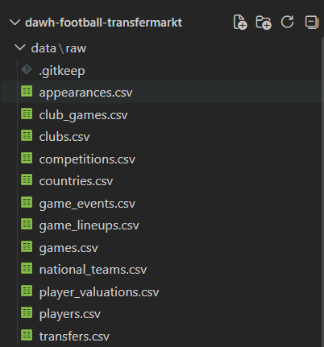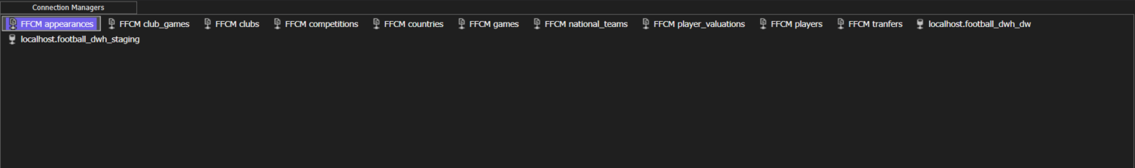
Hình 3.1: Các file dữ liệu nguồn và Connection Manager

3.2. Tạo cơ sở dữ liệu Staging
Script sql/00_create_staging_raw.sql tạo cơ sở dữ liệu football_dwh_staging gồm các bảng trung gian chứa dữ liệu thô: stg_raw_appearances, stg_raw_club_games, stg_raw_clubs, stg_raw_competitions, stg_raw_countries, stg_raw_games, stg_raw_national_teams, stg_raw_player_valuations, stg_raw_players, stg_raw_transfers.
- Cột dữ liệu: giữ nguyên toàn bộ cột và tên cột của file CSV, kiểu NVARCHAR(MAX) để không mất dữ liệu khi nguồn có giá trị sai định dạng; việc chọn cột và ép kiểu thực hiện ở Data Flow nạp kho.
- Cột kỹ thuật: batch_id (mã lần nạp), loaded_at (thời điểm nạp), source_file (tên file nguồn).
- Bảng etl_reject: lưu các dòng bị loại trong quá trình ETL kèm bảng nguồn, khóa tự nhiên và lý do, phục vụ kiểm toán dữ liệu.
Chọn cột khi nạp kho: bước Đọc … từ Staging (OLE DB Source) của mỗi Data Flow nạp dimension/fact chỉ SELECT các cột đã chọn ở mục 2.1 (ví dụ stg_raw_clubs có 17 cột nhưng Data Flow Nạp Dim_Club chỉ đọc 5 cột); các cột thừa nằm lại ở Staging, không đi vào kho.
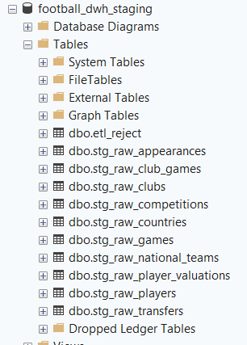
Hình 3.2: Cơ sở dữ liệu Staging

3.3. Tạo kho dữ liệu football_dwh_dw
Script sql/01_create_dw.sql tạo kho dữ liệu football_dwh_dw gồm 8 bảng dim, 4 bảng fact và 2 bảng điều khiển ETL (không có bảng tổng hợp):
- Dimension: dim_date, dim_season, dim_competition, dim_club, dim_player, dim_match, dim_manager, dim_transfer_type.
- Fact: fact_team_match, fact_player_appearance, fact_player_valuation, fact_transfer.
- Điều khiển ETL: etl_load_window (cửa sổ nạp gia tăng), etl_batch (nhật ký lần chạy).
- Stored procedure SCD2: usp_DimClub_NewVersion, usp_DimPlayer_NewVersion (đóng phiên bản cũ, thêm phiên bản mới).
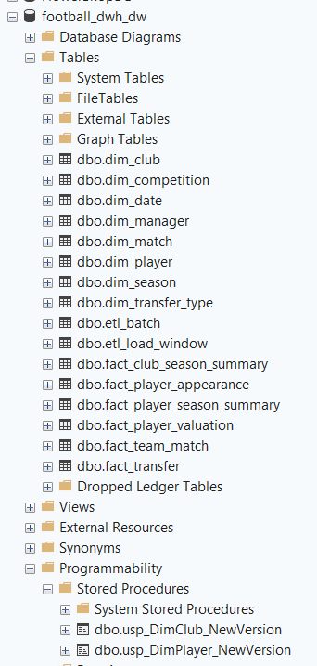
Hình 3.3: Kho dữ liệu football_dwh_dw

3.4. Sinh dữ liệu tự động cho các dimension tĩnh
Ý nghĩa: Dim_Date, Dim_Season và Dim_Transfer_Type là các chiều tĩnh, được sinh sẵn ngay khi tạo kho để mọi mốc ngày, mùa giải và loại phí trong fact đều tra được khóa, tránh vi phạm khóa ngoại khi chạy ETL. Mỗi dimension cũng được thêm sẵn dòng Unknown (key = -1).
/* ---------- Dim_Date: Unknown + 1990-01-01 .. 2030-12-31 ---------- */
SET DATEFIRST 1; -- Monday = 1
INSERT dbo.dim_date (date_key, full_date, day_of_week, day_name, is_weekend, [month], month_name, [quarter], [year], is_future_date)
VALUES (-1, NULL, 0, N'Unknown', 0, 0, N'Unknown', 0, 0, 0);

;WITH n AS (
SELECT TOP (DATEDIFF(DAY, '1990-01-01', '2030-12-31') + 1)
ROW_NUMBER() OVER (ORDER BY (SELECT NULL)) - 1 AS i
FROM sys.all_objects a CROSS JOIN sys.all_objects b
), d AS (
SELECT DATEADD(DAY, i, CAST('1990-01-01' AS DATE)) AS dt FROM n
)
INSERT dbo.dim_date (date_key, full_date, day_of_week, day_name, is_weekend, [month], month_name, [quarter], [year], is_future_date)
SELECT CONVERT(INT, CONVERT(CHAR(8), dt, 112)),
dt,
DATEPART(WEEKDAY, dt),
LEFT(DATENAME(WEEKDAY, dt), 10),
CASE WHEN DATEPART(WEEKDAY, dt) IN (6, 7) THEN 1 ELSE 0 END,
MONTH(dt),
LEFT(DATENAME(MONTH, dt), 10),
DATEPART(QUARTER, dt),
YEAR(dt),
CASE WHEN dt > CAST(GETDATE() AS DATE) THEN 1 ELSE 0 END
FROM d;
GO

/* ---------- Dim_Season: Unknown + mùa 1990/91 .. 2030/31 ---------- */
SET IDENTITY_INSERT dbo.dim_season ON;
INSERT dbo.dim_season (season_key, season_start_year, season_label, season_short)
VALUES (-1, -1, N'Unknown', N'Unknown');
SET IDENTITY_INSERT dbo.dim_season OFF;

;WITH y AS (SELECT 1990 AS yr UNION ALL SELECT yr + 1 FROM y WHERE yr < 2030)
INSERT dbo.dim_season (season_start_year, season_label, season_short)
SELECT yr,
CAST(yr AS NVARCHAR(4)) + N'/' + RIGHT(N'0' + CAST((yr + 1) % 100 AS NVARCHAR(2)), 2),
RIGHT(N'0' + CAST(yr % 100 AS NVARCHAR(2)), 2) + N'/' + RIGHT(N'0' + CAST((yr + 1) % 100 AS NVARCHAR(2)), 2)
FROM y
OPTION (MAXRECURSION 100);
GO

/* ---------- Dim_Transfer_Type: tổ hợp fee_status x fee_band ---------- */
INSERT dbo.dim_transfer_type (transfer_type_key, fee_status, fee_band) VALUES
(-1, N'Không xác định', N'Không xác định'),
( 1, N'Không công bố', N'Không áp dụng'),
( 2, N'Miễn phí hoặc cho mượn', N'Không áp dụng'),
( 3, N'Có phí', N'< 1 triệu'),
( 4, N'Có phí', N'1-10 triệu'),
( 5, N'Có phí', N'10-50 triệu'),
( 6, N'Có phí', N'> 50 triệu');
GO

3.5. Xây dựng luồng trích xuất dữ liệu sang Stage
Trong package Main_ETL_Master.dtsx, container 01 - Trích xuất file CSV vào Staging có Control Flow như sau:
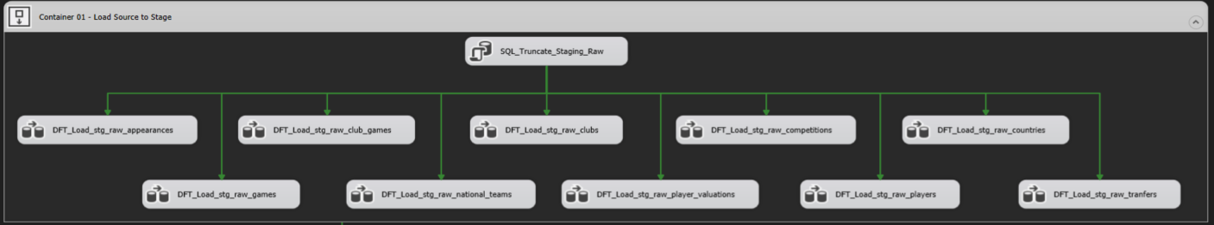
Hình 3.4: Control Flow container 01 - Trích xuất file CSV vào Staging
- Xóa dữ liệu cũ trong Staging (Execute SQL Task): TRUNCATE 10 bảng stg_raw_* để mỗi lần chạy không bị nhân đôi dữ liệu.
- 10 Data Flow Chép file … vào Staging: chạy song song sau bước xóa, mỗi Data Flow nạp một file CSV.
Trong Data Flow Chép file appearances vào Staging:
- Đọc file CSV (Flat File Source): đọc file appearances.csv qua FFCM appearances.
- Thêm cột truy vết (Derived Column): thêm batch_id, loaded_at, source_file.
- Ghi vào bảng Staging (OLE DB Destination): nạp vào bảng stg_raw_appearances (fast load).
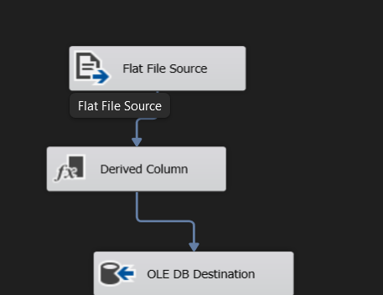
Hình 3.5: Data Flow Chép file appearances vào Staging
9 Data Flow còn lại có cấu trúc giống hệt, chỉ khác file nguồn và bảng đích.
Ý nghĩa: chuyển dữ liệu thô sang vùng đệm (Staging Area) nguyên trạng, tách biệt bước đọc file với các phép biến đổi nặng phía sau; nếu bước nạp kho lỗi thì có thể chạy lại mà không cần đọc lại file nguồn.

3.6. Xây dựng luồng nạp và biến đổi Dimension
Container 02 - Làm sạch và nạp Dimension có Control Flow như sau. Các Data Flow chạy nối tiếp theo thứ tự phụ thuộc: Nạp Dim_Competition có trước để Nạp Dim_Club tra tên giải; Dim_Club phải có trước khi Bổ sung CLB chỉ có trong Fact.
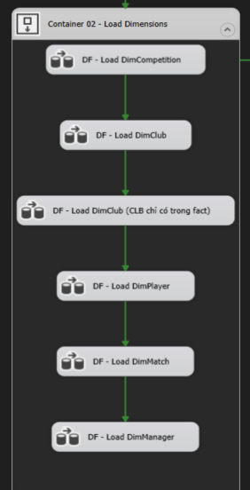
Hình 3.6: Control Flow container 02 - Làm sạch và nạp Dimension
Cách đặt tên: mỗi component được đặt tên theo việc nó làm (Đọc…, Làm sạch chuỗi, Ép kiểu dữ liệu, Loại trùng…, Tra khóa…, Kiểm tra … đã có trong kho, Ghi đè thay đổi SCD1, Tạo phiên bản mới SCD2, Ghi vào…), nhìn sơ đồ là biết từng bước xử lý gì.

3.6.1. Nạp Dim_Competition (SCD1)
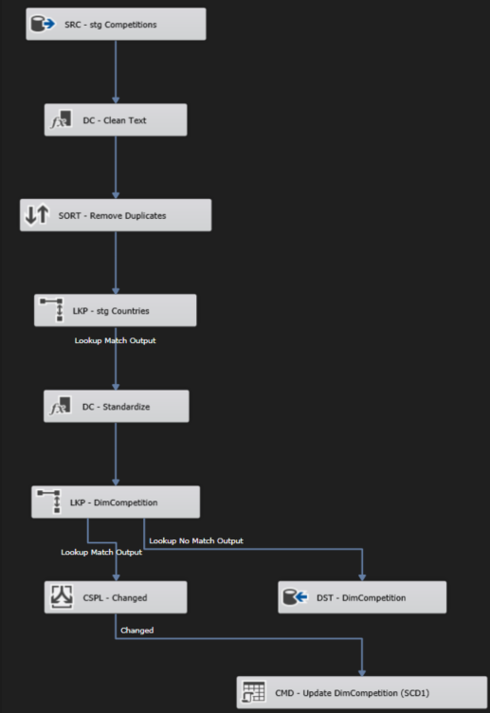
Hình 3.7: Data Flow Nạp Dim_Competition (SCD1)
- Đọc giải đấu từ Staging: đọc stg_raw_competitions, chỉ CAST các cột cần dùng sang NVARCHAR có độ dài.
- Làm sạch chuỗi: TRIM, thay ký tự khoảng trắng đặc biệt NBSP, chuỗi rỗng → NULL.
- Loại trùng theo competition_id: Sort bỏ dòng trùng khóa.
- Bổ sung tên quốc gia từ countries: lấy tên quốc gia từ stg_raw_countries cho các giải có country_id.
- Chuẩn hóa tên quốc gia và liên đoàn: điền “Không xác định”, giải quốc tế ghi International, chuẩn hóa liên đoàn (EUROPA → UEFA, ASIEN → AFC…).
- Kiểm tra giải đã có trong kho: tra competition_id; không tìm thấy → Thêm giải mới vào Dim_Competition.
- Tìm giải có thuộc tính thay đổi → Ghi đè thay đổi SCD1: nếu thuộc tính khác giá trị trong kho thì UPDATE ghi đè.

3.6.2. Nạp Dim_Club (SCD1 SCD2 SCD3)
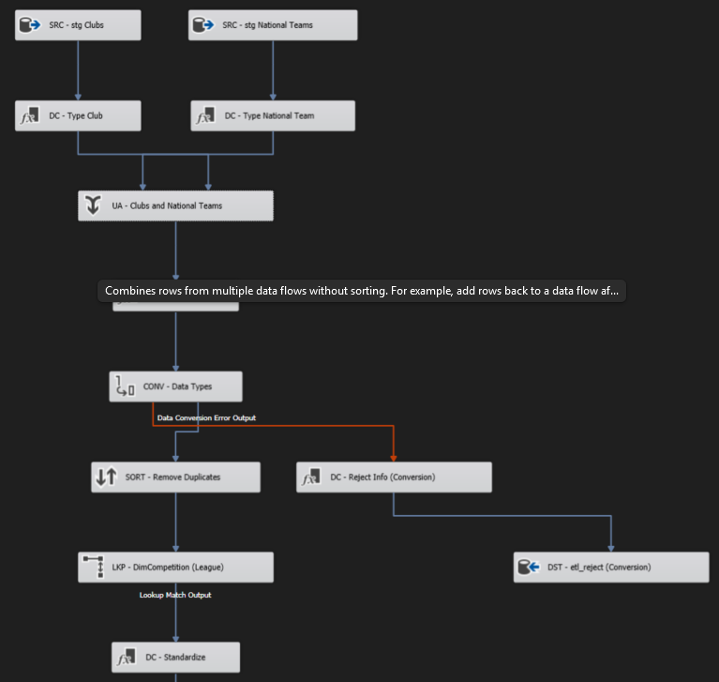
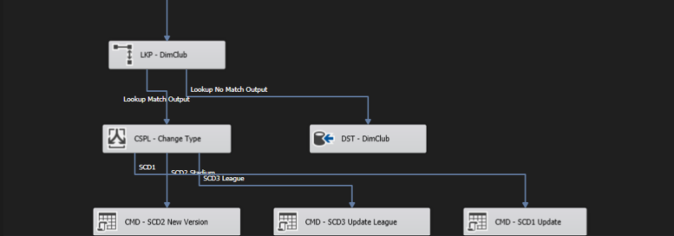
Hình 3.8: Data Flow Nạp Dim_Club (SCD1 SCD2 SCD3)
- Đọc CLB từ Staging, Đọc đội tuyển từ Staging → Gắn loại Club / Gắn loại National Team → Gộp CLB và đội tuyển: đưa CLB và đội tuyển vào cùng một luồng, gắn club_type.
- Làm sạch chuỗi → Ép kiểu dữ liệu: ép kiểu club_id, stadium_seats; dòng lỗi → Ghi lý do lỗi ép kiểu → Lưu dòng lỗi ép kiểu vào etl_reject.
- Loại trùng theo club_id → Tra tên giải VĐQG quốc gia và liên đoàn: lấy tên giải, quốc gia, liên đoàn của CLB.
- Chuẩn hóa giá trị và nhóm sức chứa sân: điền giá trị mặc định, tạo stadium_capacity_band.
- Kiểm tra CLB đã có trong kho: tra phiên bản hiện tại (is_current = 1); không tìm thấy → Thêm CLB mới vào Dim_Club.
- Phân loại thay đổi theo SCD: đổi sân nhà/nhóm sức chứa → Tạo phiên bản mới SCD2 (gọi usp_DimClub_NewVersion); đổi giải VĐQG → Lưu giải cũ và cập nhật giải mới SCD3; đổi tên, loại, quốc gia → Ghi đè thay đổi SCD1.

3.6.3. Bổ sung CLB chỉ có trong Fact vào Dim_Club
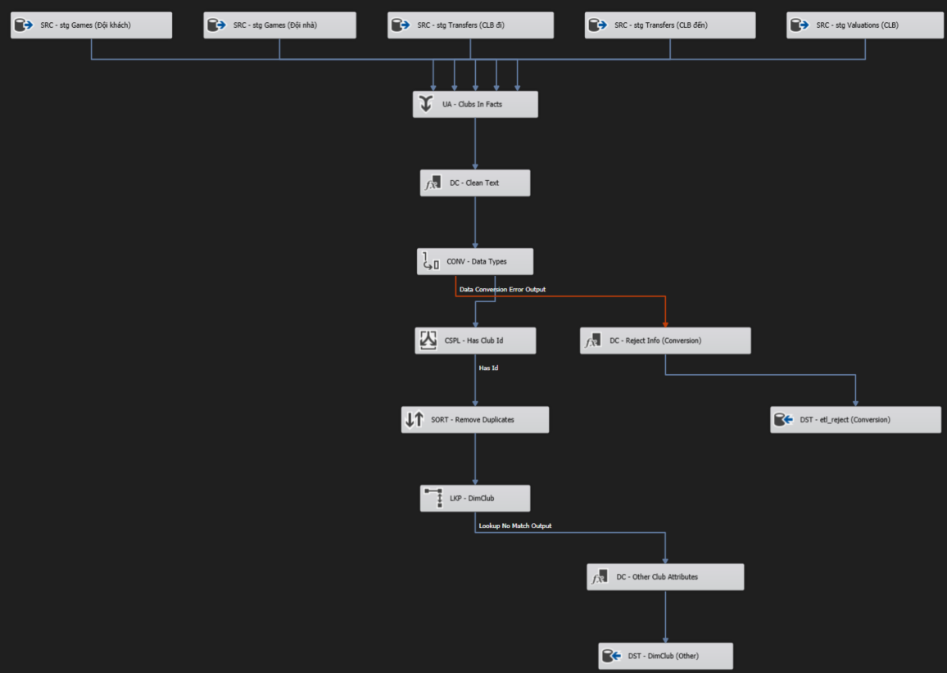
Hình 3.9: Data Flow Bổ sung CLB chỉ có trong Fact vào Dim_Club
- 5 nguồn → Gộp CLB từ các nguồn fact: club_id và tên CLB lấy từ games (đội nhà, đội khách), transfers (CLB đi, CLB đến) và player_valuations.
- Làm sạch chuỗi → Ép kiểu dữ liệu → Bỏ dòng không có mã CLB: loại dòng thiếu mã CLB hoặc mã -1.
- Loại trùng theo club_id → Chỉ giữ CLB chưa có trong kho.
- Gán thuộc tính cho CLB Other → Thêm CLB Other vào Dim_Club: club_type = Other, thuộc tính chưa biết là “Không xác định”.

3.6.4. Nạp Dim_Player (SCD1 SCD2)
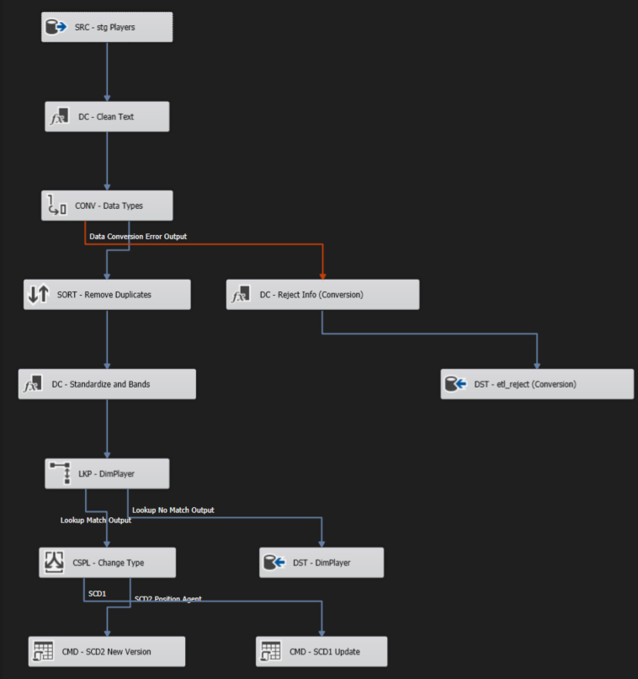
Hình 3.10: Data Flow Nạp Dim_Player (SCD1 SCD2)
- Đọc cầu thủ từ Staging → Làm sạch chuỗi → Ép kiểu dữ liệu: ép kiểu ngày sinh, ngày hết hạn hợp đồng, chiều cao, số trận đội tuyển; dòng lỗi → etl_reject.
- Loại trùng theo player_id → Chuẩn hóa và tính nhóm chiều cao khoác áo: tạo height_band (ngoài 150–220 cm → Không xác định), international_caps_band, contract_expiry_year.
- Kiểm tra cầu thủ đã có trong kho: không tìm thấy → Thêm cầu thủ mới vào Dim_Player.
- Phân loại thay đổi theo SCD: đổi vị trí, vị trí chi tiết, người đại diện → Tạo phiên bản mới SCD2 (usp_DimPlayer_NewVersion); đổi thuộc tính khác → Ghi đè thay đổi SCD1.

3.6.5. Nạp Dim_Match (SCD1)
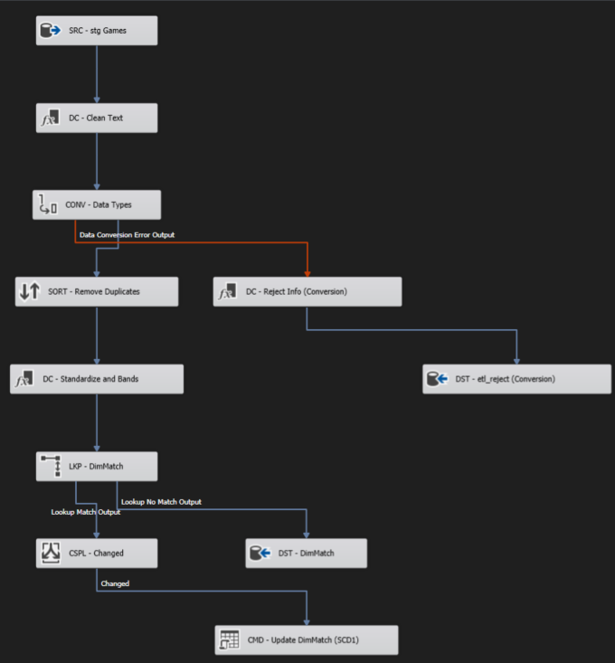
Hình 3.11: Data Flow Nạp Dim_Match (SCD1)
- Đọc trận đấu từ Staging → Làm sạch chuỗi → Ép kiểu dữ liệu: ép kiểu game_id, attendance.
- Loại trùng theo game_id → Chuẩn hóa và tính loại vòng nhóm khán giả: suy ra round_type (Matchday, Group stage, Knockout, Final) và attendance_band.
- Kiểm tra trận đã có trong kho → Thêm trận mới vào Dim_Match / Tìm trận có thuộc tính thay đổi → Ghi đè thay đổi SCD1.

3.6.6. Nạp Dim_Manager
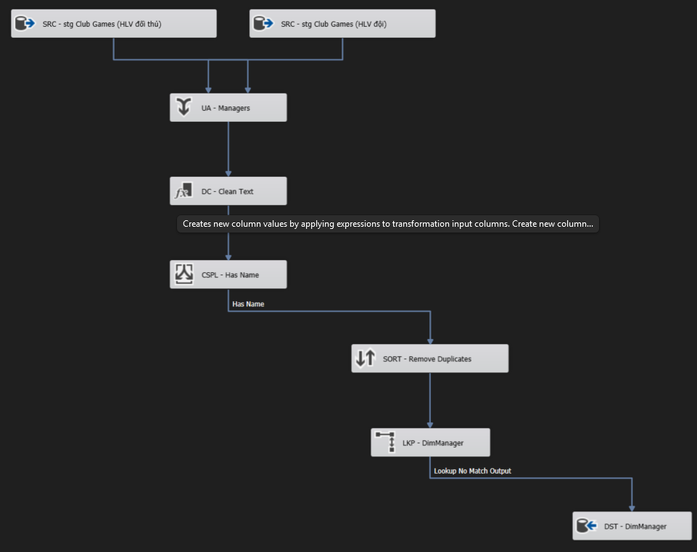
Hình 3.12: Data Flow Nạp Dim_Manager
- Đọc tên HLV đội, Đọc tên HLV đối thủ → Gộp tên HLV: gộp hai cột tên HLV của club_games.
- Làm sạch chuỗi → Bỏ tên HLV trống → Loại trùng theo tên HLV.
- Chỉ giữ HLV chưa có trong kho → Thêm HLV mới vào Dim_Manager.

3.7. Xây dựng luồng nạp và biến đổi Fact
Container 03 - Làm sạch tính toán và nạp Fact có Control Flow như sau:
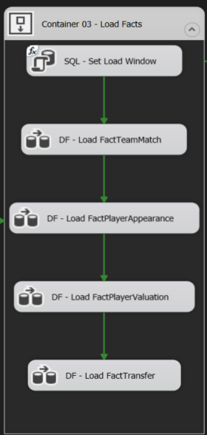
Hình 3.13: Control Flow container 03 - Làm sạch tính toán và nạp Fact
- Ghi cửa sổ nạp gia tăng (Execute SQL Task): ghi giá trị hai biến LoadFrom, LoadTo vào bảng etl_load_window, xóa reject cũ của fact và cập nhật cờ is_future_date của Dim_Date.
- 4 Data Flow nạp fact: Nạp Fact_Team_Match → Nạp Fact_Player_Appearance → Nạp Fact_Player_Valuation → Nạp Fact_Transfer.
4 Data Flow fact chi tiết có chung khung xử lý:
Bảng 3.1: Khung xử lý chung của Data Flow nạp fact
Bước | Component | Xử lý | Dòng không đạt
1 | Đọc … từ Staging | Đọc bảng stg_raw_* (chỉ CAST cột cần ung)
2 | Làm sạch chuỗi | TRIM, bỏ ký tự khoảng trắng đặc biệt (NBSP), chuỗi rỗng → NULL
3 | Ép kiểu dữ liệu | Ép kiểu số, ngày | Lỗi ép kiểu → etl_reject
4 | Kiểm tra hợp lệ và cửa sổ nạp | Kiểm tra quy tắc nghiệp vụ và cửa sổ LoadFrom..LoadTo | Vi phạm → etl_reject; ngoài cửa sổ → bỏ qua (nạp lần sau)
5 | Loại trùng theo … | Loại trùng theo khóa tự nhiên
6 | Tra khóa … | Tra surrogate key của dimension | Không tìm thấy → NULL
7 | Gán khóa Unknown / Tính … | Khóa NULL → -1 (dòng Unknown); tính measure
8 | Bỏ qua dòng đã có trong Fact | Tra chính bảng fact theo khóa của grain | Đã có → bỏ qua (chống nạp trùng)
9 | Ghi vào Fact_… | Nạp dòng mới vào fact (fast load)

3.7.1. Nạp Fact_Team_Match
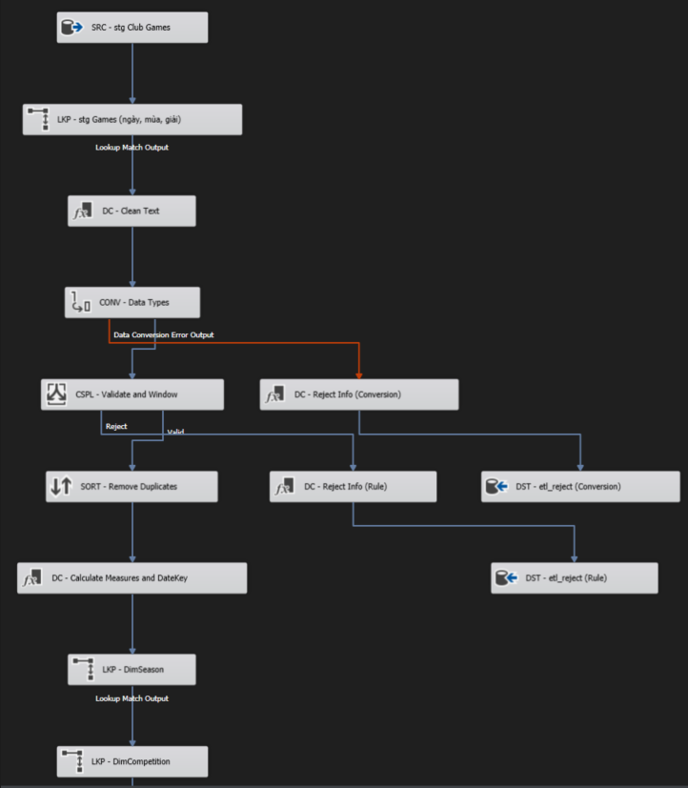
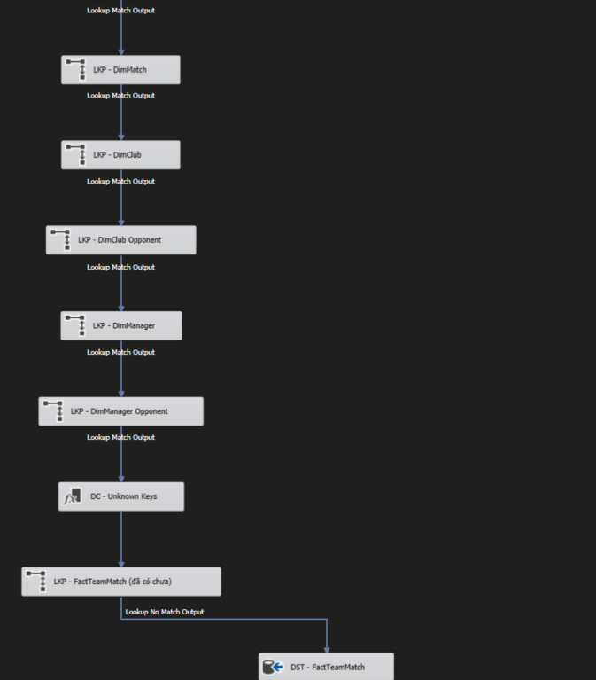
Hình 3.14: Data Flow Nạp Fact_Team_Match
- Đọc kết quả trận theo đội từ Staging: đọc stg_raw_club_games.
- Lấy ngày mùa và giải của trận: Lookup stg_raw_games qua game_id.
- Kiểm tra hợp lệ và cửa sổ nạp: loại dòng thiếu game_id, club_id, tỉ số hoặc ngày; lọc theo cửa sổ nạp.
- Tính kết quả trận và khóa ngày: tính date_key, is_home, is_win, is_draw, is_loss, is_clean_sheet, points (3/1/0) và goal_difference từ tỉ số.
- 7 bước Tra khóa: mùa giải, giải đấu, trận đấu, CLB, CLB đối thủ, HLV, HLV đối thủ (role-playing).
- Bỏ qua dòng đã có trong Fact: Lookup theo match_key + club_key, chỉ dòng chưa có mới Ghi vào Fact_Team_Match.

3.7.2. Nạp Fact_Player_Appearance
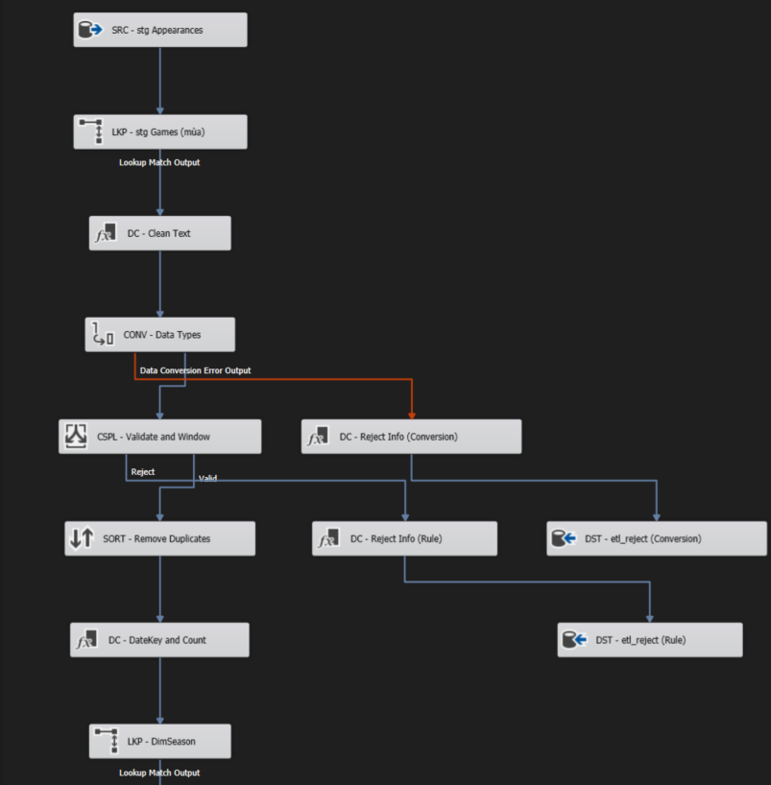
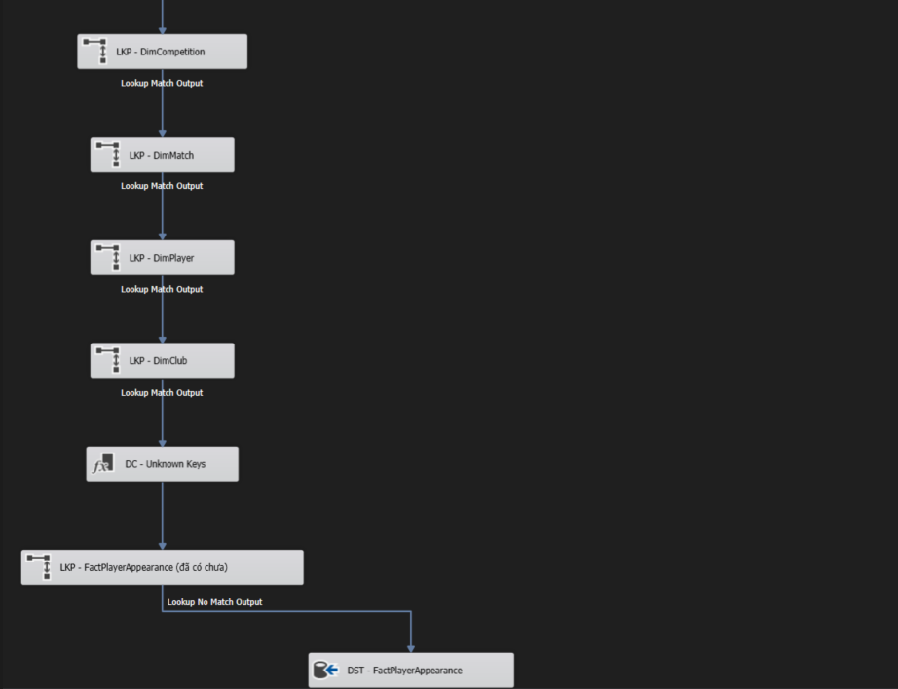
Hình 3.15: Data Flow Nạp Fact_Player_Appearance
- Đọc lượt ra sân từ Staging: đọc stg_raw_appearances (khoảng 1,9 triệu dòng).
- Lấy mùa giải của trận: appearances không có mùa giải nên lấy từ games qua game_id.
- Kiểm tra hợp lệ và cửa sổ nạp: loại dòng thiếu khóa, minutes_played ngoài 0–130, bàn thắng/kiến tạo/thẻ âm; lọc theo cửa sổ nạp.
- Tính khóa ngày và cột đếm: tính date_key, appearance_count = 1.
- 5 bước Tra khóa: mùa giải, giải đấu, trận đấu, cầu thủ, CLB (CLB của cầu thủ trong trận).
- Bỏ qua dòng đã có trong Fact: Lookup theo appearance_id.

3.7.3. Nạp Fact_Player_Valuation
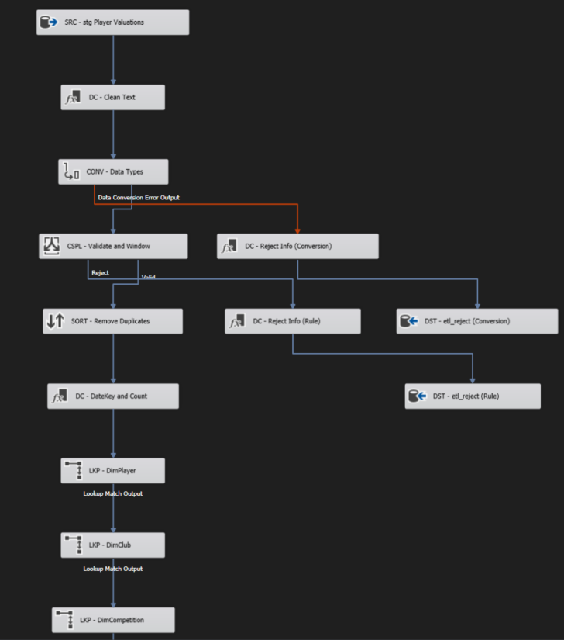
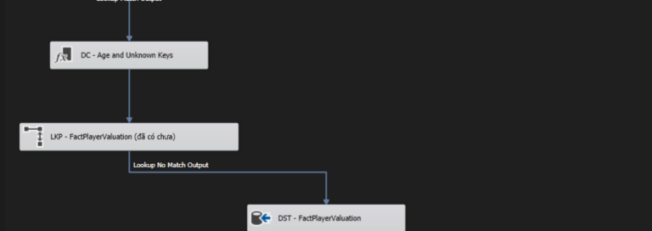
Hình 3.16: Data Flow Nạp Fact_Player_Valuation
- Đọc định giá và tính biến động giá trị: câu nguồn duy nhất dùng hàm SQL LAG để tính value_change_eur (chênh lệch với lần định giá trước của cùng cầu thủ), vì SSIS không có phép tính theo dòng trước.
- Kiểm tra hợp lệ và cửa sổ nạp: loại dòng thiếu cầu thủ/ngày hoặc giá trị âm; lọc theo cửa sổ nạp.
- 3 bước Tra khóa: cầu thủ (lấy thêm ngày sinh), CLB, giải đấu.
- Tính tuổi và gán khóa Unknown: tính age_at_valuation tại ngày định giá; tuổi < 14 (ngày sinh nguồn sai) đặt NULL.
- Bỏ qua dòng đã có trong Fact: Lookup theo player_key + date_key.

3.7.4. Nạp Fact_Transfer
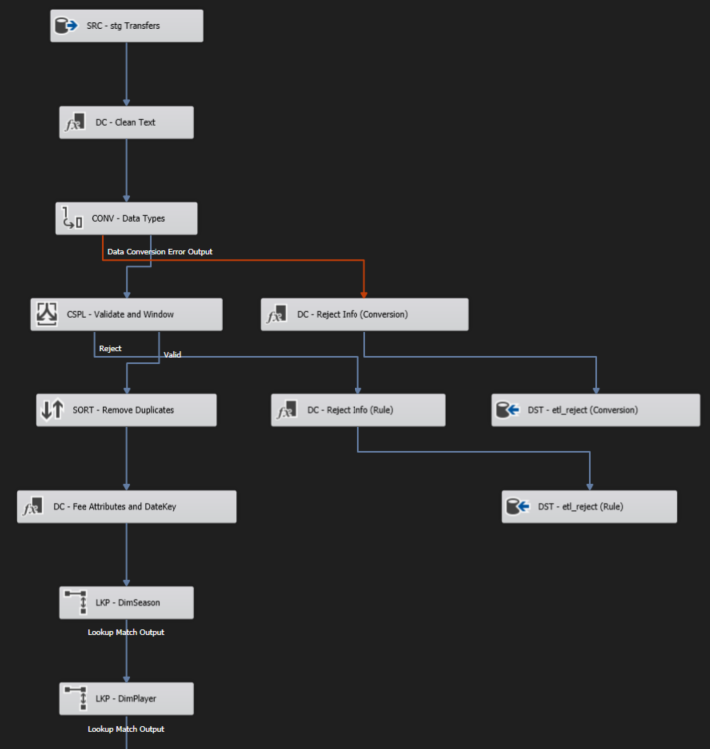
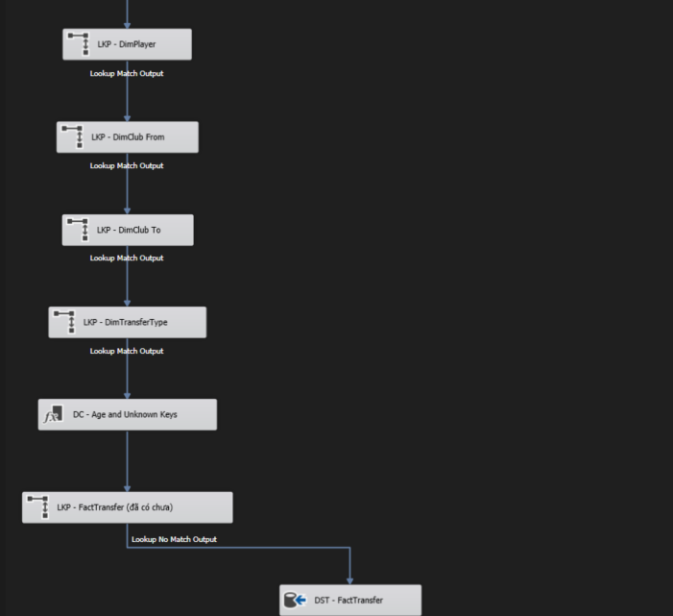
Hình 3.17: Data Flow Nạp Fact_Transfer
- Đọc chuyển nhượng từ Staging: đọc stg_raw_transfers.
- Kiểm tra hợp lệ và cửa sổ nạp: loại dòng thiếu cầu thủ/ngày hoặc số tiền âm; lọc theo cửa sổ nạp.
- Tính loại phí phí chênh và khóa ngày: tính fee_status, fee_band, fee_premium_eur = phí − giá trị thị trường, transfer_count = 1.
- 5 bước Tra khóa: mùa giải (theo season_short), cầu thủ, CLB đi, CLB đến, loại chuyển nhượng (theo fee_status + fee_band).
- Tính tuổi và gán khóa Unknown: tính age_at_transfer và cờ is_youth_transfer (1 nếu dưới 18 tuổi).
- Bỏ qua dòng đã có trong Fact: Lookup theo player_key + date_key + from_club_key + to_club_key.

3.8. Các phép tính trong ETL và measure ở tầng phân tích
Bảng dưới đây liệt kê từng cột được tính trong ETL: tính ở Data Flow và component nào, bằng toán tử gì, ý nghĩa, câu hỏi nghiệp vụ trả lời được và để làm gì. Toán tử dùng chủ yếu: Derived Column (so sánh, điều kiện ?:, cộng trừ, YEAR/MONTH/DAY, DATEDIFF, FINDSTRING, UPPER, REPLACENULL), Data Conversion (ép kiểu), Lookup (tra khóa, lấy ngày sinh, mùa giải), Conditional Split (kiểm tra quy tắc, phát hiện thay đổi SCD) và hàm cửa sổ LAG trong câu nguồn. Phép tổng hợp không làm trong ETL hay kho mà do SSAS / Power BI tính (Bảng 2.18 ở mục 2.5.13).
Bảng 3.2: Danh mục phép tính trong ETL
Cột (bảng) | Tính bằng (Data Flow → component, toán tử) | Ý nghĩa | Câu hỏi nghiệp vụ | Để làm gì
date_key (Fact_Team_Match – Khóa) | Nạp Fact_Team_Match → Tính kết quả trận và khóa ngày (Derived Column): YEAR(ngày)*10000 + MONTH(ngày)*100 + DAY(ngày) | Khóa ngày dạng YYYYMMDD nối với Dim_Date | Kết quả của đội theo tháng, theo cuối tuần? | Phân tích thành tích theo thời gian
is_home (Fact_Team_Match – Degenerate) | Nạp Fact_Team_Match → Tính kết quả trận và khóa ngày (Derived Column): hosting == "Home" ? 1 : 0 | 1 = đá sân nhà | Lợi thế sân nhà của từng giải lớn cỡ nào? | Đặt mục tiêu điểm sân nhà / sân khách
is_win, is_draw, is_loss (Fact_Team_Match – Measure (additive)) | Nạp Fact_Team_Match → Tính kết quả trận và khóa ngày (Derived Column): so sánh own_goals > / == / < opponent_goals ? 1 : 0 | Kết quả trận dạng cờ 0/1; SUM ra số trận thắng/hòa/thua | HLV nào thắng nhiều trận nhất? Tỉ lệ thắng sân nhà theo giải? | Đánh giá HLV, theo dõi phong độ
is_clean_sheet (Fact_Team_Match – Measure (additive)) | Nạp Fact_Team_Match → Tính kết quả trận và khóa ngày (Derived Column): opponent_goals == 0 ? 1 : 0 | Trận không thủng lưới | Đội/HLV nào giữ sạch lưới nhiều nhất mùa? | Đánh giá thủ môn, hàng thủ khi gia hạn hoặc mua người
points (Fact_Team_Match – Measure (additive)) | Nạp Fact_Team_Match → Tính kết quả trận và khóa ngày (Derived Column): own > opp ? 3 : (own == opp ? 1 : 0) | Điểm của đội trong trận (3 thắng, 1 hòa, 0 thua) | Bảng xếp hạng của giải qua từng mùa? | Theo dõi tiến độ so với mục tiêu vô địch, trụ hạng; đánh giá HLV
goal_difference (Fact_Team_Match – Measure (additive)) | Nạp Fact_Team_Match → Tính kết quả trận và khóa ngày (Derived Column): own_goals − opponent_goals | Hiệu số bàn thắng của trận | Hiệu số của CLB trong mùa? Đội nào thắng đậm nhất? | Tiêu chí phụ khi xếp hạng; đánh giá cân bằng công – thủ
goals_for, goals_against (Fact_Team_Match – Measure (additive)) | Nạp Fact_Team_Match → Ép kiểu dữ liệu (Data Conversion): chuỗi → DT_I2 | Bàn thắng, bàn thua của đội trong trận | Đội có hàng công / hàng thủ tốt nhất mùa? | Quyết định tăng cường tiền đạo hoặc hậu vệ
league_position (Fact_Team_Match – Measure (non-additive)) | Nạp Fact_Team_Match → Làm sạch chuỗi + Ép kiểu dữ liệu: own_position = '-1' → NULL; chuỗi → DT_I2 | Thứ hạng của đội trên BXH tại thời điểm trận | Thứ hạng cao nhất của CLB trong mùa? | Theo dõi vị trí so với mục tiêu giữa mùa
season, competition của trận (Fact_Team_Match – Bổ sung) | Nạp Fact_Team_Match → Lấy ngày mùa và giải của trận (Lookup trên Staging): JOIN stg_raw_games theo game_id | club_games không có ngày, mùa, giải nên lấy từ games | — | Có đủ ngữ cảnh thời gian và giải đấu cho từng trận
date_key (Fact_Player_Appearance – Khóa) | Nạp Fact_Player_Appearance → Tính khóa ngày và cột đếm (Derived Column): YEAR*10000 + MONTH*100 + DAY | Khóa ngày thi đấu | Phong độ cầu thủ theo tháng? | Phát hiện cầu thủ sa sút hoặc quá tải
appearance_count (Fact_Player_Appearance – Measure (additive)) | Nạp Fact_Player_Appearance → Tính khóa ngày và cột đếm (Derived Column): (DT_UI1)1 | Luôn bằng 1; SUM = số trận ra sân | Cầu thủ ra sân nhiều nhất mùa? | Mẫu số tính bàn/trận; điều khoản thưởng theo số trận
minutes_played, goals, assists, yellow_cards, red_cards (Fact_Player_Appearance – Measure (additive)) | Nạp Fact_Player_Appearance → Ép kiểu dữ liệu + Kiểm tra hợp lệ: chuỗi → DT_I2; minutes_played 0–130; không âm | Số phút, bàn, kiến tạo, thẻ của cầu thủ trong trận (đã kiểm tra hợp lệ) | Vua phá lưới, vua kiến tạo; trọng tài rút nhiều thẻ nhất? | Tuyển trạch, định giá, trao giải; quản lý kỷ luật
season của trận (Fact_Player_Appearance – Bổ sung) | Nạp Fact_Player_Appearance → Lấy mùa giải của trận (Lookup trên Staging): JOIN stg_raw_games theo game_id | appearances không có mùa nên lấy từ games | — | Thống kê được theo mùa
value_change_eur (Fact_Player_Valuation – Measure (additive)) | Nạp Fact_Player_Valuation → Đọc định giá và tính biến động giá trị (OLE DB Source): LAG(market_value) OVER (PARTITION BY player_id ORDER BY ngày) | Giá trị lần này − lần định giá trước | Cầu thủ nào tăng giá mạnh nhất năm 2024? | Mua sớm cầu thủ đang lên giá, bán đúng đỉnh; đánh giá hiệu quả đào tạo
age_at_valuation (Fact_Player_Valuation – Measure (non-additive)) | Nạp Fact_Player_Valuation → Tính tuổi và gán khóa Unknown (Derived Column): DATEDIFF("yyyy", ngày sinh, ngày định giá) − 1 nếu chưa tới sinh nhật; ngày sinh lấy từ Tra khóa cầu thủ; tuổi < 14 hoặc > 100 → NULL | Tuổi tròn tại ngày định giá (tuổi < 14 coi là ngày sinh nguồn sai, đặt NULL) | Giá trị cầu thủ đạt đỉnh ở độ tuổi nào? | Lên kế hoạch mua trẻ, bán đúng thời điểm
valuation_count (Fact_Player_Valuation – Measure (additive)) | Nạp Fact_Player_Valuation → Tính khóa ngày và cột đếm (Derived Column): (DT_UI1)1 | Luôn bằng 1; SUM = số lần định giá | Cầu thủ nào được định giá lại thường xuyên nhất? | Mẫu số tính giá trị trung bình; đánh giá độ tin cậy dữ liệu
market_value_eur (Fact_Player_Valuation – Measure (semi-additive)) | Nạp Fact_Player_Valuation → Ép kiểu dữ liệu (Data Conversion): chuỗi → DT_I8; giá trị âm → reject | Giá trị thị trường tại ngày định giá | Tổng giá trị đội hình CLB tại 30/06? | Định giá tài sản, đàm phán mua bán
transfer_fee_eur (Fact_Transfer – Measure (additive)) | Nạp Fact_Transfer → Ép kiểu dữ liệu + Tính loại phí phí chênh và khóa ngày: '700000.000' → DT_NUMERIC(19,3) → DT_I8; trống giữ NULL | Phí chuyển nhượng (NULL = không công bố, 0 = miễn phí/cho mượn) | CLB nào chi tiêu nhiều nhất mùa? | Kiểm soát ngân sách, tuân thủ FFP
fee_status (Fact_Transfer – Thuộc tính → khóa) | Nạp Fact_Transfer → Tính loại phí phí chênh và khóa ngày (Derived Column): ISNULL(phí) ? 'Không công bố' : (phí == 0 ? 'Miễn phí hoặc cho mượn' : 'Có phí') | Trạng thái phí của thương vụ | Tỉ lệ thương vụ miễn phí, cho mượn theo mùa? | Đánh giá chiến lược giảm chi phí; loại thương vụ không công bố khỏi thống kê phí
fee_band (Fact_Transfer – Thuộc tính → khóa) | Nạp Fact_Transfer → Tính loại phí phí chênh và khóa ngày (Derived Column): ?: lồng nhau theo ngưỡng 1, 10, 50 triệu EUR | Nhóm mức phí | Phân bố thương vụ theo mức phí? | Biết phân khúc giá chủ yếu của thị trường
transfer_type_key (Fact_Transfer – Khóa) | Nạp Fact_Transfer → Tra khóa loại chuyển nhượng (Lookup): JOIN Dim_Transfer_Type theo (fee_status, fee_band) | Khóa junk dimension loại thương vụ | — | Lọc, nhóm theo loại phí
fee_premium_eur (Fact_Transfer – Measure (additive)) | Nạp Fact_Transfer → Tính loại phí phí chênh và khóa ngày (Derived Column): transfer_fee − market_value (NULL nếu thiếu một trong hai) | Phí chênh so với giá trị thị trường (dương = mua đắt) | Thương vụ nào bị mua đắt nhất? | Đánh giá hiệu quả đàm phán, tránh mua hớ
age_at_transfer (Fact_Transfer – Measure (non-additive)) | Nạp Fact_Transfer → Tính tuổi và gán khóa Unknown (Derived Column): DATEDIFF("yyyy", ngày sinh, ngày chuyển nhượng) − 1 nếu chưa tới sinh nhật | Tuổi tròn tại ngày chuyển nhượng | Tuổi trung bình cầu thủ mỗi CLB mua về? | Xác định chiến lược mua trẻ hay mua kinh nghiệm
is_youth_transfer (Fact_Transfer – Degenerate (cờ lọc)) | Nạp Fact_Transfer → Tính tuổi và gán khóa Unknown (Derived Column): ISNULL(ngày sinh) || ISNULL(ngày) ? NULL : (tuổi < 18 ? 1 : 0) | 1 = cầu thủ dưới 18 tuổi (chuyển nhượng ở cấp đội trẻ, thường phí 0) | Tuổi trung bình cầu thủ chuyên nghiệp được mua? Tỉ lệ thương vụ đội trẻ? | Tách thị trường đội trẻ khỏi thị trường chuyên nghiệp để tuổi trung bình, phí trung bình không bị kéo lệch
transfer_count (Fact_Transfer – Measure (additive)) | Nạp Fact_Transfer → Tính loại phí phí chênh và khóa ngày (Derived Column): (DT_UI1)1 | Luôn bằng 1; SUM = số thương vụ | CLB nào giao dịch nhiều nhất? | Đo mức độ xáo trộn đội hình
stadium_capacity_band (Dim_Club – Thuộc tính (SCD2)) | Nạp Dim_Club (SCD1 SCD2 SCD3) → Chuẩn hóa giá trị và nhóm sức chứa sân (Derived Column): ?: theo ngưỡng 20.000 / 40.000 / 60.000 chỗ | Nhóm quy mô sân | Sân lớn có giúp đội nhà thắng nhiều hơn? | Tham khảo khi nâng cấp sân
country_name, confederation (Dim_Club – Thuộc tính (SCD1)) | Nạp Dim_Club (SCD1 SCD2 SCD3) → Tra tên giải VĐQG… (Lookup) + Chuẩn hóa… (Derived Column): lấy theo giải VĐQG; UPPER + so sánh: EUROPA→UEFA, ASIEN→AFC… | Quốc gia, liên đoàn của CLB | Dòng tiền chuyển nhượng giữa các quốc gia, châu lục? | Phân tích thị trường mua bán
club_type (Dim_Club – Thuộc tính (SCD1)) | Nạp Dim_Club / Bổ sung CLB… → Gắn loại … (Derived Column): hằng 'Club' / 'National Team' / 'Other' | Phân loại CLB, đội tuyển, CLB ngoài phạm vi | — | Tách thống kê CLB và đội tuyển
height_band (Dim_Player – Thuộc tính (SCD1)) | Nạp Dim_Player (SCD1 SCD2) → Chuẩn hóa và tính nhóm chiều cao khoác áo (Derived Column): ngoài 150–220 cm → Không xác định; ?: theo 170/180/190 cm | Nhóm chiều cao | Chiều cao có liên quan tới vị trí, bàn thắng? | Tuyển trạch theo thể hình phù hợp lối chơi
international_caps_band (Dim_Player – Thuộc tính (SCD1)) | Nạp Dim_Player (SCD1 SCD2) → Chuẩn hóa và tính nhóm chiều cao khoác áo (Derived Column): ?: 0 / 1–10 / 11–50 / > 50 | Nhóm số trận khoác áo đội tuyển | Cầu thủ quốc tế có giá trị cao hơn? | Đánh giá kinh nghiệm khi định giá
contract_expiry_year (Dim_Player – Thuộc tính (SCD1)) | Nạp Dim_Player (SCD1 SCD2) → Chuẩn hóa và tính nhóm chiều cao khoác áo (Derived Column): YEAR(contract_expiration_date) | Năm hết hạn hợp đồng | Cầu thủ sắp hết hợp đồng có bị bán rẻ? | Gia hạn hoặc bán sớm để không mất trắng
round_type (Dim_Match – Thuộc tính) | Nạp Dim_Match (SCD1) → Chuẩn hóa và tính loại vòng nhóm khán giả (Derived Column): FINDSTRING(round,'Matchday') / 'Group' / 'Final' → Knockout | Loại vòng đấu | Vòng loại trực tiếp có ít bàn hơn vòng bảng? | Chuẩn bị cho giai đoạn quyết định
attendance_band (Dim_Match – Thuộc tính) | Nạp Dim_Match (SCD1) → Chuẩn hóa và tính loại vòng nhóm khán giả (Derived Column): ?: theo ngưỡng 10.000 / 30.000 / 60.000 khán giả | Nhóm số khán giả | Đông khán giả có giúp đội nhà thắng nhiều hơn? | Chính sách bán vé
country_name, confederation (Dim_Competition – Thuộc tính (SCD1)) | Nạp Dim_Competition (SCD1) → Bổ sung tên quốc gia từ countries (Lookup) + Chuẩn hóa… (Derived Column): country_id = -1 → 'International'; chuẩn hóa liên đoàn | Quốc gia, liên đoàn của giải | So sánh chỉ số giữa các quốc gia, châu lục? | Chọn thị trường tuyển trạch, tài trợ
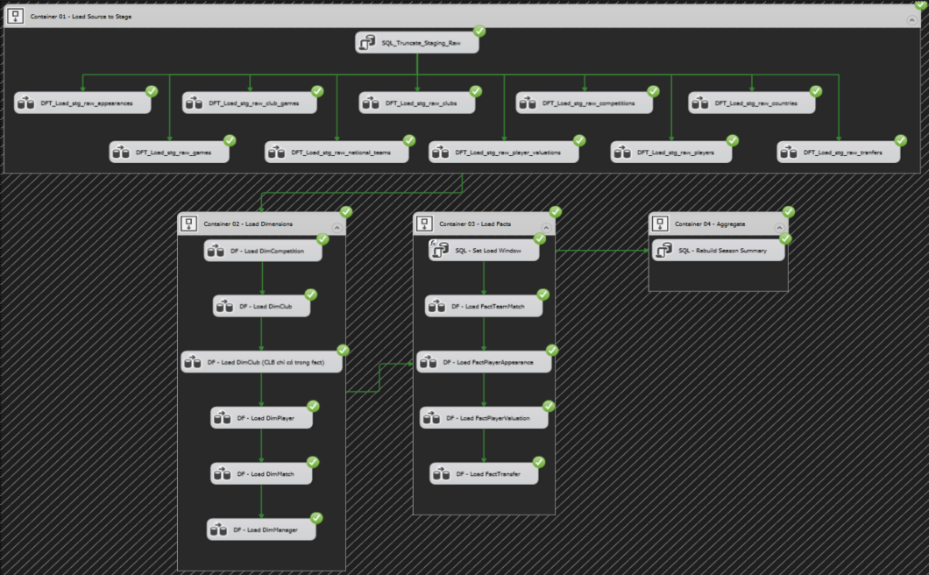
Hình 3.18: Kết quả chạy package Main_ETL_Master (3 container đều thành công)

3.9. Nạp lần đầu và nạp gia tăng
Package có hai biến LoadFrom và LoadTo (kiểu DateTime) quy định khoảng ngày của sự kiện được nạp vào fact. Dimension luôn được nạp đầy đủ ở mỗi lần chạy: dòng mới được thêm, dòng thay đổi được cập nhật theo SCD. Fact chỉ nhận sự kiện trong cửa sổ, và bước Bỏ qua dòng đã có trong Fact loại bỏ các dòng đã nạp nên chạy lại nhiều lần không sinh dữ liệu trùng và không sửa dữ liệu cũ.
Hình 3.19: Biến điều khiển cửa sổ nạp
Kịch bản kiểm thử: chạy script 00 và 01 một lần, sau đó chạy package 4 lần với các cửa sổ khác nhau và đếm số dòng fact sau mỗi lần.
Bảng 3.3: Số dòng fact sau mỗi lần nạp
Lần chạy | LoadFrom → LoadTo | team_match | player_appearance | player_valuation | transfer
1. Nạp lần đầu | 01/01/1900 → 31/12/2018 | 76.410 | 852.836 | 274.202 | 61.005
2. Nạp gia tăng | 01/01/2019 → 31/12/2021 | …… | …… | …… | ……
3. Nạp gia tăng | 01/01/2022 → 31/12/9999 | …… | …… | …… | ……
4. Chạy lại toàn bộ | 01/01/1900 → 31/12/9999 | không đổi | không đổi | không đổi | không đổi

Kết quả lần 4 chứng minh nạp gia tăng không trùng: dù cửa sổ mở toàn bộ, mũi tên từ Bỏ qua dòng đã có trong Fact đến Ghi vào Fact_… trong cả 4 Data Flow fact đều có 0 dòng.
[ Chèn ảnh chụp: Data Flow Nạp Fact_Team_Match ở lần chạy 4: nhánh Bỏ qua dòng đã có trong Fact → Ghi vào Fact_Team_Match có 0 dòng ]
Hình 3.20: Lookup fact chặn dữ liệu đã nạp

3.10. Kiểm tra chất lượng dữ liệu
Sau khi nạp, nhóm kiểm tra kho bằng các truy vấn sau:
- Số dòng: so sánh số dòng fact với số dòng nguồn sau khi trừ các dòng bị loại (etl_reject) và trùng lặp.
- Toàn vẹn tham chiếu: mọi khóa ngoại của fact đều trỏ tới dimension (đảm bảo bằng FOREIGN KEY); số dòng trỏ về Unknown (-1) nằm trong mức chấp nhận được.
- Không trùng grain: không có hai dòng fact cùng khóa tự nhiên (PRIMARY KEY của fact_team_match, fact_player_appearance, fact_player_valuation).
- SCD2: mỗi club_id, player_id có đúng một phiên bản is_current = 1.
- Miền giá trị tuổi: tuổi lúc chuyển nhượng nằm trong 4–45. Khoảng 4.984 thương vụ dưới 14 tuổi là chuyển nhượng ở cấp đội trẻ (91% có CLB đội trẻ như Yth., Jgd., U17; 99,6% phí bằng 0 hoặc không công bố), là dữ liệu hợp lệ và được đánh dấu is_youth_transfer = 1; tuổi lúc định giá dưới 14 coi là ngày sinh nguồn sai, ETL đặt NULL.
- Dòng bị loại: thống kê etl_reject theo bảng nguồn và lý do.
USE football_dwh_dw;
SELECT 'fact_team_match' bang, COUNT(*) so_dong, MIN(date_key) tu, MAX(date_key) den FROM fact_team_match
UNION ALL SELECT 'fact_player_appearance', COUNT(*), MIN(date_key), MAX(date_key) FROM fact_player_appearance
UNION ALL SELECT 'fact_player_valuation', COUNT(*), MIN(date_key), MAX(date_key) FROM fact_player_valuation
UNION ALL SELECT 'fact_transfer', COUNT(*), MIN(date_key), MAX(date_key) FROM fact_transfer;

SELECT club_id, COUNT(*) FROM dim_club WHERE is_current = 1 GROUP BY club_id HAVING COUNT(*) > 1; -- phải rỗng
SELECT source_table, reason, COUNT(*) FROM football_dwh_staging.dbo.etl_reject GROUP BY source_table, reason;

[ Chèn ảnh chụp: kết quả các truy vấn kiểm tra trong SSMS ]
Hình 3.21: Kiểm tra chất lượng dữ liệu sau khi nạp

CHƯƠNG 4: KẾT LUẬN

4.1. Kết quả đạt được
- Thiết kế kho dữ liệu bóng đá theo 4 bước Kimball với 4 fact chi tiết và 8 dimension; các measure tổng hợp được định nghĩa cho tầng phân tích SSAS / Power BI.
- Xây dựng quy trình ETL bằng SSIS theo thứ tự Extract → Transform → Load: measure mức từng dòng (điểm, hiệu số, cờ kết quả, tuổi, phí chênh, biến động giá trị) tính trong ETL trước khi ghi kho; kho không chạy SQL tính toán sau khi nạp; tên container, Data Flow, component đặt theo chức năng.
- Áp dụng SCD Type 1, 2, 3 cho Dim_Club và SCD Type 1, 2 cho Dim_Player.
- Nạp gia tăng theo cửa sổ thời gian; fact chỉ thêm dòng mới, không UPDATE/DELETE; dòng lỗi được ghi lại để kiểm toán.

4.2. Hạn chế
- Lookup dimension trong fact dùng phiên bản hiện tại (is_current = 1); lịch sử SCD2 chỉ hình thành từ lần nạp thứ hai vì bộ dữ liệu là ảnh chụp tại một thời điểm.
- Dim_Manager dùng tên làm khóa nên hai HLV trùng tên bị gộp làm một.
- Package chạy trong Visual Studio; chưa triển khai lên SSIS Catalog và lập lịch bằng SQL Server Agent.

4.3. Hướng phát triển
- Tra phiên bản dimension theo khoảng hiệu lực (effective_date, expiry_date) tại ngày sự kiện.
- Bổ sung Fact_Match_Event từ game_events để phân tích diễn biến trận.
- Xây dựng mô hình SSAS / báo cáo Power BI với các measure ở mục 2.5.13 (điểm, tỉ lệ thắng, bàn mỗi 90 phút, chi tiêu ròng).

